Asignatura: Proyecto de Título – TIHI84
Sección: Vespertina
Académico guía: Christopher Alexander Muñoz Parra
Integrantes del equipo: Mario Quiroga, Vicente Suárez y Nicolás Riffo

Fecha de entrega: 6 de noviembre de 2026

DESARROLLO E IMPLEMENTACIÓN
DEL PROYECTO DE TÍTULO

DeliMaster: pre-informe (EF2)

Contenido
I. Introducción 6
1.1. Declaración de uso ético y responsable de inteligencia artificial generativa 6
II. Detalle de las Tecnologías a implementar 7
2.1. Análisis cualitativo/cuantitativo de las tecnologías que serán implementadas 7
2.1.1. Matrices de decisión 7
2.1.2. Estudio de factibilidad técnica 11
2.1.3. Estudio de factibilidad económica 11
2.1.4. Estudio de factibilidad implementativa 14
2.2. Herramientas, aplicaciones, lenguajes y componentes que serán implementados 14
III. Detalle de la Arquitectura a implementar 17
3.1. Diagrama BPMN 17
3.1.1. Proceso P1: Contratación del servicio 17
3.1.2. Proceso P2: Visita de diagnóstico y cotización 18
3.1.3. Proceso P3: Pago, ejecución y cierre 20
3.2. Diagramas de caso de uso 22
3.3. Diagrama de componentes 27
3.4. Modelo de datos 28
3.5. Topología de comunicaciones 30
3.6. Diagrama de Infraestructura 32
3.7. Diagrama de Arquitectura 33
IV. Implementación de los KPI y SLA 35
4.1. Descripción de KPI 35
4.2. Descripción de SLA 37
V. Plan de Pruebas y Aseguramiento de Calidad 40
5.1. Plan de Pruebas 40
5.2. Normas y Estándares 43
VI. Conclusiones: 45
VII. Referencias bibliográficas 46
VIII. Anexos 49
Anexo A. Diccionario de datos 49

Índice de tablas
Tabla 1. Escala de calificación de las alternativas. 7
Tabla 2. Matriz de decisión: desarrollo de las aplicaciones móviles. 7
Tabla 3. Matriz de decisión: plataforma del backend (api). 8
Tabla 4. Matriz de decisión: motor de base de datos. 8
Tabla 5. Matriz de decisión: pasarela de pago. 9
Tabla 6. Matriz de decisión: comunicación en tiempo real. 9
Tabla 7. Matriz de decisión: metodología de desarrollo. 10
Tabla 8. Otras decisiones tecnológicas evaluadas con el mismo método. 10
Tabla 9. Evaluación de factibilidad técnica con evidencia del producto. 11
Tabla 10. Inversión inicial del proyecto. 12
Tabla 11. Costo fijo mensual estimado en producción. 12
Tabla 12. Margen de contribución por servicio y punto de equilibrio. 12
Tabla 13. Escenarios de demanda y resultados de la evaluación a 36 meses. 13
Tabla 14. Análisis de sensibilidad del VAN del escenario base (una variable a la vez). 13
Tabla 15. Evaluación de factibilidad implementativa. 14
Tabla 16. Aplicaciones que componen la solución. 15
Tabla 17. Lenguajes y formatos utilizados. 15
Tabla 18. Frameworks y bibliotecas principales por proyecto. 15
Tabla 19. Herramientas de desarrollo y gestión. 15
Tabla 20. Servicios TI requeridos. 16
Tabla 21. Componentes de hardware. 16
Tabla 22. Procesos y subprocesos modelados. 17
Tabla 23. Estados de la solicitud y del libro contable en el proceso P3. 21
Tabla 24. Actores del sistema. 22
Tabla 25. Descripción de los casos de uso. 24
Tabla 26. Especificación del caso de uso CU-04: Pedir un servicio en sus palabras. 25
Tabla 27. Especificación del caso de uso CU-07: Pagar en garantía. 25
Tabla 28. Especificación del caso de uso CU-08: Confirmar la llegada. 26
Tabla 29. Relación entre las causas del problema y los casos de uso. 26
Tabla 30. Descripción de los componentes. 27
Tabla 31. Tipos enumerados del modelo. 30
Tabla 32. Enlaces, medios de transmisión y protocolos. 31
Tabla 33. Características de transmisión por operación. 32
Tabla 34. Nodos de infraestructura y su configuración. 32
Tabla 35. Capas de la arquitectura y sus componentes de software y hardware. 34
Tabla 36. Ficha SMART del KPI-01: Crecimiento mensual de servicios cerrados. 35
Tabla 37. Ficha SMART del KPI-02: Tasa de conversión de solicitudes. 35
Tabla 38. Ficha SMART del KPI-03: Tasa de disputas. 35
Tabla 39. Ficha SMART del KPI-04: Prestadores con 4 estrellas o más. 36
Tabla 40. Ficha SMART del KPI-05: Uso del panel contable. 36
Tabla 41. Ficha SMART del KPI-06: Mensajes bloqueados por el filtro. 36
Tabla 42. Ficha SMART del KPI-07: Usabilidad percibida (SUS). 36
Tabla 43. Niveles de servicio de la formulación y acuerdo donde quedan detallados. 37
Tabla 44. Acuerdo de nivel de servicio SLA-01. 37
Tabla 45. Acuerdo de nivel de servicio SLA-02. 38
Tabla 46. Acuerdo de nivel de servicio SLA-03. 38
Tabla 47. Acuerdo de nivel de servicio SLA-04. 38
Tabla 48. Acuerdo de nivel de servicio SLA-05. 39
Tabla 49. Alcance del plan de pruebas. 40
Tabla 50. Tipos de prueba, técnicas y criterios de aceptación. 40
Tabla 51. Ambientes y datos de prueba. 41
Tabla 52. Criterios de entrada, salida, suspensión y reanudación. 41
Tabla 53. Casos de prueba de los flujos críticos. 41
Tabla 54. Cronograma de las actividades de prueba. 42
Tabla 55. Normas y estándares incorporados y justificación. 44
Tabla 56. Diccionario de datos: tabla usuarios. 49
Tabla 57. Diccionario de datos: tabla codigos_recuperacion. 49
Tabla 58. Diccionario de datos: tabla dispositivos_push. 50
Tabla 59. Diccionario de datos: tabla notificaciones. 50
Tabla 60. Diccionario de datos: tabla prestadores. 50
Tabla 61. Diccionario de datos: tabla categorias. 50
Tabla 62. Diccionario de datos: tabla prestador_categorias. 51
Tabla 63. Diccionario de datos: tabla verificaciones. 51
Tabla 64. Diccionario de datos: tabla fotos_trabajo. 51
Tabla 65. Diccionario de datos: tabla solicitudes. 52
Tabla 66. Diccionario de datos: tabla solicitud_eventos. 52
Tabla 67. Diccionario de datos: tabla cotizaciones. 53
Tabla 68. Diccionario de datos: tabla mensajes. 53
Tabla 69. Diccionario de datos: tabla evidencias. 53
Tabla 70. Diccionario de datos: tabla resenas. 54
Tabla 71. Diccionario de datos: tabla pagos. 54
Tabla 72. Diccionario de datos: tabla ledger_movimientos. 54
Tabla 73. Diccionario de datos: tabla ledger_eventos. 55
Tabla 74. Diccionario de datos: tabla tarjetas. 55
Tabla 75. Diccionario de datos: tabla inscripciones. 55
Tabla 76. Diccionario de datos: tabla gastos. 56
Tabla 77. Diccionario de datos: tabla boletas. 56
Tabla 78. Diccionario de datos: tabla schema_migrations. 56

Índice de figuras
Figura 1. Puntaje ponderado de las alternativas evaluadas en cada decisión. 10
Figura 2. Flujo de caja acumulado proyectado en los tres escenarios (36 meses). 13
Figura 3. Diagrama BPMN del proceso P1: Contratación del servicio. 18
Figura 4. Diagrama BPMN del proceso P2: Visita de diagnóstico y cotización. 19
Figura 5. Diagrama BPMN del subproceso SP-2: Confirmar la llegada con código y GPS. 19
Figura 6. Diagrama BPMN del proceso P3: Pago, ejecución y cierre. 20
Figura 7. Diagrama BPMN del subproceso SP-1: Pagar en garantía con Transbank. 21
Figura 8. Diagrama BPMN del subproceso SP-3: Registrar gastos con boleta. 21
Figura 9. Diagrama de casos de uso del cliente (DeliMaster Lite). 23
Figura 10. Diagrama de casos de uso del maestro (DeliMaster Pro). 23
Figura 11. Diagrama de casos de uso de la administración (Panel Web). 24
Figura 12. Diagrama de casos de uso del reloj del sistema (actor temporal). 24
Figura 13. Diagrama de componentes de DeliMaster (UML 2.5). 28
Figura 14. Modelo lógico de datos: núcleo de contratación. 29
Figura 15. Modelo lógico de datos: dominio financiero. 30
Figura 16. Topología de comunicaciones de DeliMaster (piloto). 31
Figura 17. Diseño de la infraestructura: piloto actual y producción objetivo. 33
Figura 18. Arquitectura de DeliMaster: componentes de software e infraestructura TI. 34
Figura 19. Pruebas automatizadas por área funcional del backend y por proyecto. 43

- Introducción
Este pre-informe corresponde a la Evaluación Formativa 2 de Proyecto de Título (TIHI84) y cubre las actividades 1 a 4 de la guía ABPro de la Unidad 2: las tecnologías, la arquitectura, los KPI y SLA, y el plan de pruebas con sus normas. El plan de implementación y el ajuste del cronograma los entregaremos en el informe final de la semana 14, como indica la guía.
DeliMaster es la plataforma para contratar maestros y trabajos de campo que formulamos en la Unidad 1. La idea sigue siendo la misma que nos motivó al principio: hoy, cuando a alguien se le rompe una cañería un domingo a las nueve de la noche, busca un maestro por WhatsApp o Facebook sin saber si está habilitado, paga sin ninguna protección y, si el trabajo queda mal, no tiene a quién reclamarle. Trabajamos con dos comunas que representan contextos distintos: Chillán, urbana, y Coihueco, rural.
Lo que cambió desde la formulación es que ya no hablamos de una propuesta: la plataforma está construida y funcionando en un piloto. Son tres aplicaciones conectadas a una misma API: DeliMaster Lite para el cliente, DeliMaster Pro para el maestro y un panel web para nosotros como administradores. El cliente paga con Transbank (Webpay Plus, o Oneclick Mall si guardó su tarjeta) y el dinero queda retenido en un libro contable interno hasta que el trabajo se cierra. Si el trabajo necesita diagnóstico, el maestro cobra una visita y después cotiza; su llegada se confirma con un código que dicta el cliente y con el GPS del teléfono. Los oficios regulados se verifican ante la SEC, el SAG o la CONAF. Al 6 de noviembre de 2026 hay 18 oficios habilitados, 23 tablas en PostgreSQL, 20 migraciones y 367 pruebas automatizadas aprobadas. La app se instala como APK en Android (versión 0.2.0) y como versión web en iPhone.
Las cifras técnicas de este documento salen del código del repositorio, del esquema real de la base de datos y de la ejecución de las pruebas el 6 de noviembre de 2026. Cuando mostramos valores de indicadores, están calculados sobre datos de demostración que cargamos para probar el sistema: sirven para comprobar que el cálculo funciona, pero no representan uso real. Eso se medirá con la beta y la prueba con usuarios, planificadas para la semana 13.
1.1. Declaración de uso ético y responsable de inteligencia artificial generativa
Usamos inteligencia artificial generativa en este proyecto y lo declaramos aquí, como pide la asignatura. La herramienta fue Claude, de Anthropic, a través de Claude Code, un asistente de programación que trabaja sobre el repositorio. Nos ayudó a programar la API, las aplicaciones y el panel, a escribir las pruebas automatizadas, a generar los diagramas a partir del código y de la base de datos, y a redactar los borradores de este informe y esta versión resumida, en un lenguaje más natural.
Las decisiones las tomamos nosotros: definimos el problema, el alcance y los requerimientos, y decidimos cosas como que los maestros atiendan hasta la medianoche, que se pida la dirección exacta, que se pueda pagar con tarjeta guardada y que el piloto se limite a Chillán y Coihueco. Usamos la app entre nosotros, revisamos lo generado y contrastamos las cifras técnicas con el código, la base de datos y las pruebas. Lo que no viene de una medición propia está indicado como supuesto o como dato de demostración. No usamos IA para producir resultados de entrevistas, encuestas ni pruebas con usuarios: esos datos solo se informan cuando existen. La responsabilidad por el contenido es nuestra.
- Detalle de las Tecnologías a implementar
2.1. Análisis cualitativo/cuantitativo de las tecnologías que serán implementadas
Para elegir cada tecnología usamos una matriz de decisión por suma ponderada (Triantaphyllou, 2000). En cada decisión fijamos entre cinco y siete criterios, sacados de los requerimientos no funcionales de la formulación (ordenados según ISO/IEC 25010) y de nuestras restricciones reales: somos tres personas, con 14 semanas, con financiamiento propio, operando en Chile y con usuarios rurales que pierden la señal. A cada criterio le asignamos un peso, de modo que los pesos de una decisión sumen 100 %, y calificamos cada alternativa de 1 a 5 con la escala de la Tabla 1. El puntaje final es la suma de las calificaciones multiplicadas por los pesos. Para calificar revisamos la documentación oficial de cada alternativa y, en las que terminamos usando, también nos basamos en haberlas probado durante el desarrollo.
Tabla 1. Escala de calificación de las alternativas.
Puntaje | Nivel | Criterio de asignación
5 | Excelente | Cumple totalmente el criterio, sin esfuerzo ni costo adicional.
4 | Bueno | Cumple el criterio con un esfuerzo menor o una limitación acotada.
3 | Aceptable | Cumple parcialmente; requiere trabajo adicional o una solución complementaria.
2 | Deficiente | Cumple con dificultad, con costo o riesgo relevante.
1 | No cumple | No satisface el criterio o lo hace con un costo desproporcionado.
Fuente: Elaboración propia.
2.1.1. Matrices de decisión
Aquí presentamos las seis decisiones de mayor peso, cada una con su matriz. La alternativa elegida es siempre la primera columna de calificaciones. Las otras tres (lectura de boletas, publicación del piloto y notificaciones) están resumidas en la Tabla 8, y la Figura 1 muestra los puntajes de las nueve.
Desarrollo de las aplicaciones móviles.
Necesitábamos dos aplicaciones, Lite y Pro, en Android y en iPhone, y somos tres personas. Hacerlas en nativo significaba escribir todo dos veces, así que la primera condición fue una sola base de código. React Native con Expo ganó porque usa JavaScript, el mismo lenguaje del resto del sistema, y trae módulos oficiales para lo que necesitamos: cámara, GPS, notificaciones, almacenamiento cifrado y SQLite (Expo, 2026). Además, nos deja distribuir una APK sin pasar por la tienda y corregir errores sin que el usuario reinstale, y de la misma base sale la versión web que usan quienes tienen iPhone. Flutter rinde igual de bien, pero habría que aprender Dart.
Tabla 2. Matriz de decisión: desarrollo de las aplicaciones móviles.
Criterio | Peso | React Native + Expo | Flutter | Nativo (Kotlin + Swift) | Solo PWA
Una base de código para Android e iOS | 20 % | 5 | 5 | 1 | 4
Dominio del lenguaje por el equipo | 20 % | 5 | 2 | 2 | 5
Acceso a funciones nativas (cámara, GPS, push, almacenamiento seguro) | 15 % | 4 | 4 | 5 | 2
Distribución y actualización sin tienda (APK + OTA) | 15 % | 5 | 4 | 3 | 3
Ecosistema y comunidad | 10 % | 5 | 4 | 5 | 4
Costo de licencias y herramientas | 10 % | 5 | 5 | 4 | 5
Rendimiento en equipos de gama media | 10 % | 4 | 5 | 5 | 3
Puntaje ponderado | 100 % | 4,75 | 4,00 | 3,20 | 3,75
Fuente: Elaboración propia.
Plataforma del backend (API).
Node.js con Express 5 sacó 4,90 puntos. Es el mismo lenguaje de las apps y del panel, Socket.io corre sobre el mismo servidor HTTP y Transbank publica un SDK oficial para Node (Transbank, 2026a). Su modelo de entrada y salida no bloqueante calza con nuestra carga, que consiste sobre todo en esperar a la base de datos y a servicios externos. Django, Spring Boot y Laravel son buenas opciones, pero nos obligaban a sumar un segundo lenguaje sin ganar nada a cambio en un proyecto de este tamaño.
Tabla 3. Matriz de decisión: plataforma del backend (api).
Criterio | Peso | Node.js 24 + Express 5 | Python + Django REST | Java + Spring Boot | PHP + Laravel
Mismo lenguaje que las apps y el panel | 20 % | 5 | 2 | 1 | 1
Tiempo real (WebSocket) integrado | 15 % | 5 | 3 | 4 | 2
Productividad y dominio del equipo | 20 % | 5 | 3 | 2 | 3
SDK oficial de Transbank | 15 % | 5 | 5 | 5 | 5
Rendimiento en E/S concurrente | 10 % | 4 | 3 | 5 | 3
Ecosistema de paquetes | 10 % | 5 | 5 | 5 | 4
Costo de alojamiento | 10 % | 5 | 4 | 3 | 5
Puntaje ponderado | 100 % | 4,90 | 3,40 | 3,25 | 3,05
Fuente: Elaboración propia.
Motor de base de datos.
Aquí el criterio que más pesa es el dinero. Lo que el cliente paga queda retenido en nuestro libro contable, y eso no puede quedar a medias si algo falla. PostgreSQL nos da transacciones ACID y además nos deja escribir las reglas en la propia base (PostgreSQL Global Development Group, 2024): una restricción exige que el monto bruto sea igual a la comisión más el neto más lo reembolsado, y un disparador impide borrar movimientos. Nuestro primer diseño usaba SQLite, pero lo descartamos porque serializa las escrituras y no existe como servicio gestionado para cuando pasemos a producción.
Tabla 4. Matriz de decisión: motor de base de datos.
Criterio | Peso | PostgreSQL 17 | MySQL 8 | MongoDB | SQLite
Transacciones ACID e integridad referencial (ledger) | 25 % | 5 | 5 | 3 | 4
Restricciones CHECK y disparadores | 20 % | 5 | 3 | 2 | 3
Tipos avanzados (uuid, jsonb, arreglos, enumerados) | 15 % | 5 | 3 | 4 | 2
Concurrencia multiusuario | 15 % | 5 | 4 | 4 | 1
Servicio gestionado en la nube | 10 % | 5 | 5 | 5 | 1
Licencia y costo | 10 % | 5 | 5 | 4 | 5
Dominio del equipo | 5 % | 4 | 5 | 3 | 5
Puntaje ponderado | 100 % | 4,95 | 4,15 | 3,40 | 2,90
Fuente: Elaboración propia.
Pasarela de pago.
Elegimos Transbank porque es lo que la gente conoce en Chile y porque con un mismo SDK tenemos las dos cosas que necesitábamos: Webpay Plus, donde el cliente ingresa su tarjeta en el formulario de Transbank, y Oneclick Mall, donde la inscribe una vez y después paga sin volver a escribirla (Transbank, 2026a). También necesitábamos reembolsos totales y parciales por API, para las disputas y las visitas no realizadas. Los datos de la tarjeta nunca pasan por nuestros servidores, lo que reduce mucho nuestra exposición frente a PCI DSS. Transbank no es la opción más barata por transacción, y por eso obtuvo un 3 en ese criterio, pero lo compensa con lo anterior.
Tabla 5. Matriz de decisión: pasarela de pago.
Criterio | Peso | Transbank (Webpay Plus + Oneclick Mall) | Mercado Pago | Flow | Khipu (transferencia)
Penetración y confianza en Chile | 20 % | 5 | 4 | 3 | 3
Pago con tarjeta guardada (un clic) | 15 % | 5 | 4 | 2 | 1
Reembolso total y parcial por API | 20 % | 5 | 4 | 3 | 2
SDK para Node.js y ambiente de integración | 15 % | 5 | 4 | 3 | 3
Costo por transacción | 15 % | 3 | 3 | 4 | 5
Datos de tarjeta fuera de DeliMaster (PCI DSS) | 15 % | 5 | 5 | 5 | 5
Puntaje ponderado | 100 % | 4,70 | 4,00 | 3,30 | 3,10
Fuente: Elaboración propia.
Comunicación en tiempo real.
Para el chat y los avisos elegimos Socket.io en vez de WebSocket puro porque ya resuelve la reconexión automática, las salas (una por solicitud y una por usuario) y el respaldo por HTTP cuando un proxy bloquea WebSocket, algo que nos puede pasar detrás del túnel del piloto. Además, lo podemos amarrar a la misma autorización de la API: al socket solo entran las partes actuales de una solicitud. Las consultas periódicas no quedaron descartadas del todo, porque las usamos como respaldo de los avisos, cada 60 segundos.
Tabla 6. Matriz de decisión: comunicación en tiempo real.
Criterio | Peso | Socket.io 4 | WebSocket nativo (ws) | Consultas periódicas | Firebase
Entrega inmediata | 25 % | 5 | 5 | 2 | 5
Reconexión automática y salas | 20 % | 5 | 2 | 4 | 5
Integración con la autorización de la API | 20 % | 5 | 4 | 5 | 2
Costo y dependencia de terceros | 15 % | 5 | 5 | 5 | 2
Funciona detrás de proxies (respaldo HTTP) | 10 % | 5 | 3 | 5 | 4
Simplicidad | 10 % | 4 | 3 | 5 | 3
Puntaje ponderado | 100 % | 4,90 | 3,80 | 4,05 | 3,65
Fuente: Elaboración propia.
Metodología de desarrollo.
Seguimos con Scrum (Schwaber y Sutherland, 2020), que ya habíamos elegido en la formulación, y le sumamos dos prácticas de Programación Extrema: pruebas automatizadas antes de integrar y entregas pequeñas y frecuentes. En la práctica funcionó bien. Cuando usamos la app entre nosotros aparecieron cambios que no estaban previstos, como la dirección exacta o los avisos, y pudimos incorporarlos en iteraciones cortas sin afectar las fechas de evaluación.
Tabla 7. Matriz de decisión: metodología de desarrollo.
Criterio | Peso | Scrum (con prácticas XP) | Kanban | XP | Cascada
Adaptación a cambios de requisitos | 25 % | 5 | 5 | 5 | 1
Entregas incrementales revisables | 20 % | 5 | 3 | 4 | 2
Ajuste a un equipo de 3 personas | 15 % | 4 | 5 | 4 | 3
Esfuerzo en documentación y ceremonias | 10 % | 4 | 5 | 3 | 3
Gestión temprana de riesgos técnicos | 15 % | 4 | 3 | 5 | 2
Alineación con hitos académicos | 15 % | 5 | 3 | 3 | 4
Puntaje ponderado | 100 % | 4,60 | 4,00 | 4,15 | 2,30
Fuente: Elaboración propia.
Tabla 8. Otras decisiones tecnológicas evaluadas con el mismo método.
Decisión | Elegida | Segunda opción | Por qué
Lectura de boletas (OCR) | Tesseract.js (local) (4,30) | Solo ingreso manual (4,00) | Corre en nuestro servidor, no cuesta nada y la foto no sale a terceros (Smith, 2007). El maestro siempre confirma el monto, porque ningún OCR acierta siempre.
Publicación del piloto | Tailscale Funnel (4,70) | Cloudflare Tunnel (4,35) | Entrega HTTPS y un túnel cifrado, gratis y sin abrir puertos (Tailscale, 2026). Su punto débil es que depende de un computador encendido; para producción planificamos una plataforma PaaS (sección 3.6).
Notificaciones push | Expo Push Service (4,70) | Firebase Cloud Messaging directo (3,55) | Una sola API para Android e iOS, integrada con las APK de EAS (Expo, 2026). En Android falta registrar las credenciales de Firebase para que los avisos lleguen con la app cerrada.
Fuente: Elaboración propia.
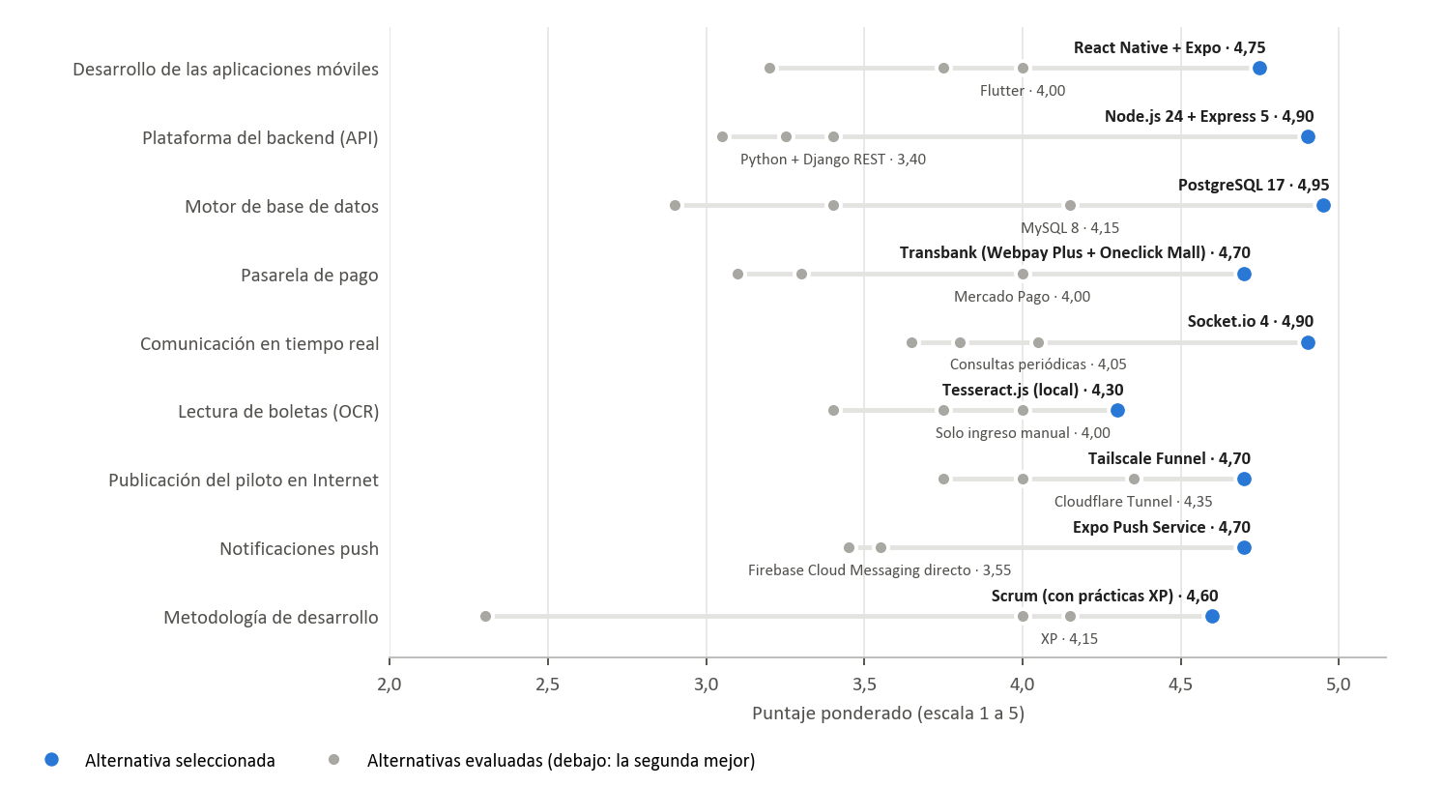
Figura 1. Puntaje ponderado de las alternativas evaluadas en cada decisión.
Fuente: Elaboración propia.
La alternativa elegida supera a la segunda por 0,30 puntos o más en todos los casos. Las diferencias más estrechas están en el OCR (Tesseract 4,30 frente a ingreso manual 4,00), donde de hecho usamos ambas, y en la publicación del piloto (Tailscale 4,70 frente a Cloudflare Tunnel 4,35), donde pesó que Cloudflare pide un dominio propio.
2.1.2. Estudio de factibilidad técnica
La pregunta aquí es si podemos construir y operar esto con lo que tenemos. A diferencia de la formulación, ya no respondemos con una proyección, porque la solución existe: en la Tabla 9 contrastamos cada requisito técnico con lo que hay construido.
Tabla 9. Evaluación de factibilidad técnica con evidencia del producto.
Dimensión | Requisito | Evidencia en DeliMaster | Resultado
Competencias del equipo | Dominar las tecnologías de todas las capas. | Un solo lenguaje (JavaScript) en apps, panel y API, lo que facilita que cualquiera de los tres pueda mantener el sistema. | Favorable
Madurez tecnológica | Versiones estables y con soporte. | Node.js 24 LTS, PostgreSQL 17, Expo SDK 57, React 19 y Express 5, con soporte activo. | Favorable
Pagos en garantía | Cobrar, retener, liberar y reembolsar. | Flujo completo en el ambiente de integración de Transbank (Webpay Plus y Oneclick Mall); 16 pruebas de pagos y tarjeta. | Favorable
Funciones nativas | Cámara, GPS, push y almacenamiento seguro. | Módulos oficiales de Expo integrados en la APK 0.2.0; llegada validada con la fórmula de Haversine y con pruebas automatizadas. | Favorable; push en Android requiere credenciales FCM
Conectividad rural | Crear solicitudes sin señal. | Cola local en SQLite con identificador UUID; el servidor descarta duplicados (9 pruebas de la cola). | Favorable
Lectura de boletas | Proponer el total de una foto. | Tesseract.js corre en el servidor, con umbral de confianza 0,6 y confirmación manual. | Favorable
Infraestructura | Servidor y publicación con HTTPS. | Servidor i5-12450H con 32 GB de RAM y Tailscale Funnel con TLS. | Favorable (piloto); producción en PaaS
Calidad | Verificar automáticamente las reglas de negocio. | 367 pruebas automatizadas aprobadas: 228 del backend, 108 de las apps y 31 del panel. | Favorable
Seguridad | Sin vulnerabilidades críticas ni altas. | Análisis OWASP del 8 de octubre de 2026: 15 hallazgos corregidos, 0 críticos o altos abiertos. | Favorable
Fuente: Elaboración propia.
Quedan tres riesgos. El servidor del piloto es un solo equipo y hoy se enciende a mano. Para que los avisos push lleguen en Android con la app cerrada falta configurar las credenciales de Firebase. Y el OCR se equivoca con boletas de mala calidad. Los dos primeros se resuelven en la semana 13 (arranque automático, respaldos, monitoreo y configuración de FCM), y el tercero ya está mitigado porque el maestro siempre confirma el monto. Por todo esto concluimos que la solución es técnicamente factible; pasar a producción no exige cambiar ninguna tecnología, sino trasladar los mismos componentes a una infraestructura gestionada.
2.1.3. Estudio de factibilidad económica
El modelo de ingresos es simple: cobramos una comisión de 12 % sobre cada servicio cerrado (regla RN-01, configurable entre 10 % y 15 %), y registrarse y descargar la app no cuesta nada. Como el comercio afiliado a Transbank sería DeliMaster, recibimos el pago completo y nos hacemos cargo de la comisión de la pasarela. Para evaluar el proyecto miramos la inversión inicial, lo que cuesta hoy el piloto, lo que costaría en producción, cuánto deja cada servicio y una proyección a 36 meses en tres escenarios, con VAN y TIR (Sapag Chain et al., 2014). Los valores en dólares están convertidos a $950 por dólar, un tipo de cambio referencial que actualizaremos al contratar cada servicio.
Tabla 10. Inversión inicial del proyecto.
Concepto | Monto (CLP) | Observación
Horas del equipo valorizadas (504 h × $8.000) | $4.032.000 | Aporte propio de los socios: no es un desembolso de caja.
Publicación en Google Play (USD 25, único pago) | $24.000 | Necesaria para distribuir la app fuera del piloto.
Equipos de desarrollo y servidor del piloto | $0 | Equipos propios de los integrantes.
Constitución de la SpA (Ley N.º 20.659) | $0 | Trámite gratuito en el Registro de Empresas y Sociedades.
Total | $4.056.000 | Desembolso de caja efectivo: $24.000.
Fuente: Elaboración propia.
Hoy el piloto prácticamente no nos cuesta dinero: cerca de $7.000 al mes de energía del servidor, porque lo demás funciona en planes gratuitos o en el ambiente de integración de Transbank. En producción estimamos un costo fijo de $189.400 mensuales (Tabla 11), y de ese monto solo un 23 % corresponde a tecnología; el resto es contabilidad y difusión local.
Tabla 11. Costo fijo mensual estimado en producción.
Concepto | Costo mensual (CLP)
PaaS: 2 instancias de la API (USD 14) | $13.300
PostgreSQL gestionado con respaldos (USD 20) | $19.000
Almacenamiento de objetos y CDN (USD 3) | $2.900
Dominio .cl y monitoreo (prorrateado) | $1.300
Cuenta de desarrollador Apple (USD 99/año, prorrateado) | $7.900
Contabilidad de la SpA | $45.000
Difusión local (redes sociales, ferreterías) | $100.000
Total costo fijo mensual | $189.400
Fuente: Elaboración propia.
Tabla 12. Margen de contribución por servicio y punto de equilibrio.
Variable | Valor | Supuesto o cálculo
Precio promedio del servicio | $45.000 | Referencia de los trabajos del piloto (visita + reparación menor).
Comisión de DeliMaster (12 %) | $5.400 | Regla de negocio RN-01.
Comisión de Transbank (2,35 % + IVA) | −$1.258 | Tramo superior de crédito, criterio conservador (Transbank, 2026b).
Margen de contribución por servicio | $4.142 | Comisión menos costo de la pasarela.
Punto de equilibrio | 46 servicios/mes | $189.400 ÷ $4.142 (redondeado hacia arriba).
Fuente: Elaboración propia.
Para la proyección supusimos que los servicios crecen a una tasa mensual constante desde el primer mes de producción, con un tope de 400 servicios al mes, que es lo que estimamos que puede atender la red de maestros en ambas comunas. El escenario base usa el crecimiento de 10 % mensual que la formulación definió como meta. Calculamos el valor actual neto (VAN) con una tasa de descuento de 12 % anual (0,95 % mensual) y contamos como inversión las horas del equipo, aunque no sean un desembolso.
Tabla 13. Escenarios de demanda y resultados de la evaluación a 36 meses.
Escenario | Servicios mes 1 | Crecimiento mensual | Servicios mes 12 | Servicios mes 36 | Equilibrio operativo | VAN (12 %) | TIR anual | Recuperación
Pesimista | 12 | 5 % | 21 | 66 | Mes 29 | −$5.966.535 | −73 % | Sobre 36 meses
Base | 20 | 10 % | 57 | 400 | Mes 10 | $8.342.040 | 75 % | Mes 26
Optimista | 30 | 14 % | 127 | 400 | Mes 5 | $20.349.206 | 181 % | Mes 17
Fuente: Elaboración propia.
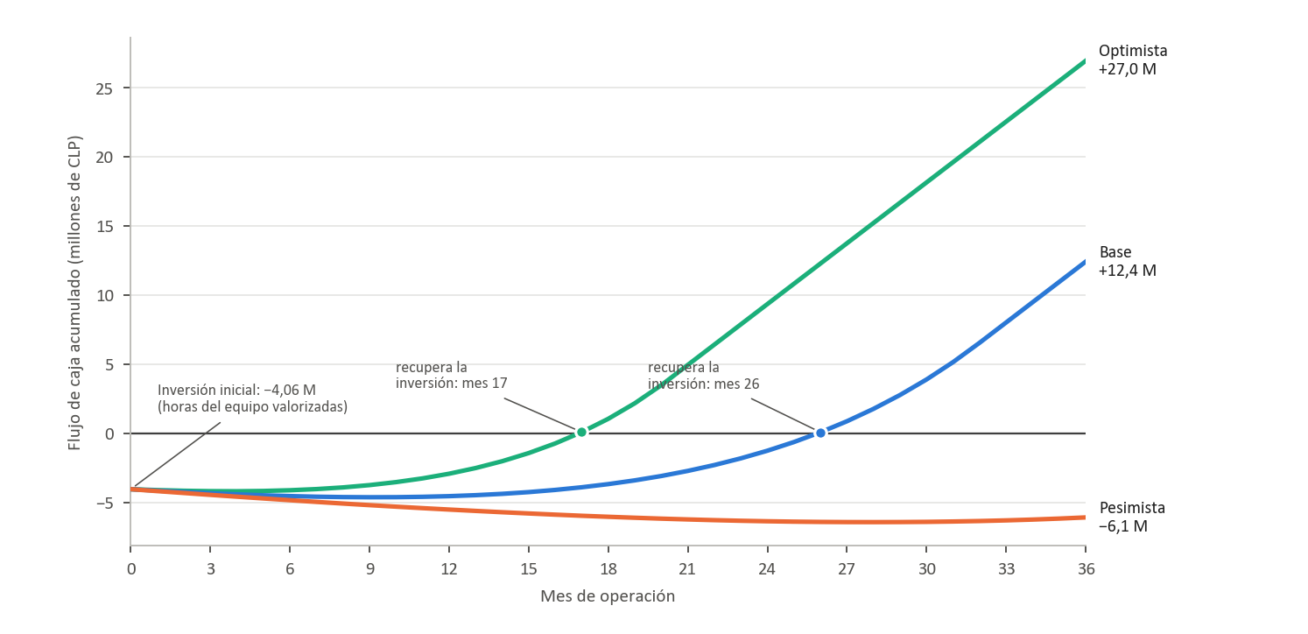
Figura 2. Flujo de caja acumulado proyectado en los tres escenarios (36 meses).
Fuente: Elaboración propia.
En el escenario base cubrimos el costo fijo desde el mes 10, recuperamos la inversión en el mes 26 y el VAN llega a $8.342.040, con una TIR anual de 75 %. Hasta llegar al equilibrio necesitamos $582.118 en efectivo, que tendríamos que financiar los socios. El escenario pesimista (5 % de crecimiento) no alcanza a recuperar la inversión en 36 meses; si la demanda va por ese camino, reduciríamos la difusión pagada y nos concentraríamos en alianzas con ferreterías. La Tabla 14 deja claro qué variable importa más: con un crecimiento de 7 % el VAN queda prácticamente en cero. Por eso el KPI-01, crecimiento de servicios cerrados, es el indicador que más vamos a vigilar.
Tabla 14. Análisis de sensibilidad del VAN del escenario base (una variable a la vez).
Variable | Valor bajo | VAN | Valor alto | VAN
Precio promedio del servicio | $36.000 | $4.709.207 | $54.000 | $11.970.491
Comisión de DeliMaster | 10 % | $4.398.072 | 15 % | $14.257.992
Costo fijo mensual | +30 % | $6.616.147 | −30 % | $10.067.934
Crecimiento mensual de servicios | 7 % | −$47.740 | 13 % | $14.640.467
Fuente: Elaboración propia.
El 12 % todavía es un supuesto que queremos validar con maestros. Si menos del 60 % lo considera aceptable, evaluaremos bajar a 10 %, que según esta misma sensibilidad mantiene un VAN positivo.
Nuestra conclusión es que el proyecto es económicamente factible: casi no requiere inversión en efectivo, el piloto opera prácticamente sin costo y el equilibrio se alcanza con 46 servicios al mes. La viabilidad depende de sostener un crecimiento mensual superior a 7 %, algo que todavía debemos comprobar y que podemos seguir desde el panel de administración.
2.1.4. Estudio de factibilidad implementativa
Que funcione técnicamente y dé números razonables no basta: también tiene que poder ponerse en marcha con los usuarios, la organización y el marco legal que tenemos. La Tabla 15 revisa esos factores uno por uno.
Tabla 15. Evaluación de factibilidad implementativa.
Factor | Situación | Evaluación | Acción de implementación
Usuarios y dispositivos | Clientes y maestros usan teléfonos inteligentes; el 94,3 % de los hogares del país tiene internet, aunque la zona rural está rezagada (TeleSemana, 2024). | Favorable con medidas | Cola sin conexión, interfaz simple y versión web para iPhone.
Distribución | APK en Android, versión web instalable en iPhone y actualizaciones sin reinstalar (EAS Update). | Favorable | Publicar en Google Play y App Store en la etapa de producción.
Adopción de maestros | Valor individual: cobro asegurado, panel contable, «Mi dinero» y horario propio hasta medianoche. | Favorable | Captar maestros por alianzas locales; validar con entrevistas y encuesta en terreno (semanas 12 y 13).
Organización | Tres socios con roles definidos; verificaciones, disputas y transferencias se operan desde el panel. | Favorable | Definir turnos de atención y responsables de los SLA.
Marco legal | SpA (Ley 20.659); datos personales (Leyes 19.628 y 21.719); consumidor (Ley 19.496). | Favorable | Términos 1.4 aceptados con versión y fecha, supresión de cuenta y minimización de datos.
Pagos reales | Integración validada en el ambiente de Transbank. | Condicionado | Afiliar el comercio y completar la validación de Transbank para obtener credenciales de producción.
Oficios regulados | Verificación manual ante SEC, SAG y CONAF, con vencimiento y aviso de renovación. | Favorable | Mantener el plazo de revisión de 2 días hábiles (SLA-05).
Operación continua | El servidor del piloto se enciende manualmente. | Condicionado | Arranque automático, respaldos y monitoreo (semana 13); PaaS al pasar a producción.
Fuente: Elaboración propia.
El profesor nos preguntó si Webpay se integraría de inmediato, y la respuesta tiene dos partes. La integración técnica ya está hecha: Webpay Plus y Oneclick Mall funcionan en el ambiente de integración de Transbank, con tarjetas de prueba y sin dinero real. Cobrar de verdad no es inmediato, porque antes tenemos que constituir la SpA y abrir la cuenta bancaria del comercio, afiliarnos a Transbank y contratar ambos productos, completar la validación de la integración que ellos exigen y configurar las credenciales de producción en el servidor. Lo planificamos para la etapa de producción, después de la beta. Mientras tanto, el piloto y la beta siguen en el ambiente de integración.
Con estas acciones, consideramos que la implementación es factible. Los dos factores condicionados, los pagos reales y la operación continua, dependen de trámites y configuraciones que ya están planificados, no de desarrollo pendiente.
2.2. Herramientas, aplicaciones, lenguajes y componentes que serán implementados
Aquí detallamos lo que usamos realmente, con las versiones que figuran en los archivos de dependencias del repositorio.
Tabla 16. Aplicaciones que componen la solución.
Aplicación | Usuarios | Tecnología y distribución | Función
DeliMaster Lite | Clientes | React Native y Expo. APK 0.2.0 para Android y versión web instalable para iPhone. | Pedir un servicio, elegir maestro, pagar en garantía, conversar, cerrar y calificar.
DeliMaster Pro | Maestros | React Native y Expo. APK 0.2.0 para Android y versión web instalable para iPhone. | Responder solicitudes, confirmar la llegada, cotizar, registrar gastos y revisar «Mi dinero».
Panel Web | Administración | React y Vite, servido por la API en /admin. | Indicadores, verificaciones, disputas, transferencias y moderación.
API DeliMaster | Las tres anteriores | Node.js y Express, con Socket.io y PostgreSQL. | Reglas de negocio, pagos, plazos y avisos.
Fuente: Elaboración propia.
Tabla 17. Lenguajes y formatos utilizados.
Lenguaje o formato | Uso en DeliMaster
JavaScript (ECMAScript 2023, módulos ES) | Lenguaje único de la API, las apps Lite y Pro y el panel de administración.
JSX | Definición de interfaces en React Native (apps) y React (panel).
SQL (dialecto PostgreSQL) | Migraciones versionadas, restricciones, disparadores y consultas parametrizadas.
JSON | Formato de intercambio de la API REST, de Socket.io y de la configuración (app.config.js, eas.json).
HTML y CSS | Versión web compilada de las apps y estilos del panel.
Fuente: Elaboración propia.
Tabla 18. Frameworks y bibliotecas principales por proyecto.
Proyecto | Componente | Versión | Función
Backend | Node.js | 24.19 (LTS) | Entorno de ejecución del servidor.
Backend | Express | 5.2 | API REST, middlewares y manejo de errores asíncronos.
Backend | Socket.io | 4.8 | Chat y avisos en tiempo real por salas.
Backend | transbank-sdk | 6.1 | Webpay Plus, Oneclick Mall y reembolsos.
Backend | jsonwebtoken y bcryptjs | 9.0 y 3.0 | Sesiones JWT (HS256) y hash de contraseñas (costo 12).
Backend | zod, helmet y express-rate-limit | 4.6, 8.0 y 8.7 | Validación de entradas, cabeceras de seguridad y límites de uso.
Backend | tesseract.js | 7.0 | OCR local de boletas.
Apps | Expo SDK y React Native | 57 y 0.86 | Base multiplataforma de Lite y Pro (React 19.2).
Apps | expo-location y expo-notifications | 57 | GPS de la dirección y de la llegada; notificaciones push.
Apps | expo-sqlite y expo-secure-store | 57 | Cola de solicitudes sin conexión y token cifrado.
Panel | React, React Router y Vite | 19.3, 7.18 y 8.3 | Panel web de administración y su compilación.
Pruebas | node:test y supertest | Node 24 y 7.0 | Pruebas de la API contra la base delimaster_test.
Pruebas | Jest y Vitest, con Testing Library | 29.7 y 5.0 | Pruebas de las apps y del panel con la API simulada.
Fuente: Elaboración propia.
Tabla 19. Herramientas de desarrollo y gestión.
Herramienta | Uso
Visual Studio Code | Entorno de desarrollo de los tres proyectos.
Git y GitHub (repositorio privado) | Control de versiones; cada avance se integra en la rama principal y se respalda en GitHub.
GitHub Projects | Tablero Scrum con el Product Backlog y el Sprint Backlog.
Expo CLI y EAS CLI | Ejecución en desarrollo, exportación web, compilación de las APK y publicación de actualizaciones.
Tailscale (cliente 1.104) | Publicación del piloto con Funnel y acceso remoto del equipo.
Microsoft Word y Python (matplotlib) | Elaboración de este informe y de sus diagramas a partir de los datos del repositorio.
Fuente: Elaboración propia.
Tabla 20. Servicios TI requeridos.
Servicio | Uso en DeliMaster | Etapa actual | Costo actual
Transbank Webpay Plus | Pago con ingreso de tarjeta en el formulario de Transbank. | Integración | $0
Transbank Oneclick Mall | Inscripción de la tarjeta y cobros con tarjeta guardada. | Integración | $0
Expo EAS Build | Compilación de las APK Lite y Pro en la nube. | Operativo | $0
Expo EAS Update | Actualizaciones OTA de las APK (canal «equipo»). | Operativo | $0
Expo Push Service | Notificaciones push a Android (FCM) e iOS (APNs). | Operativo; FCM por configurar | $0
Tailscale Funnel | URL pública HTTPS del piloto hacia el puerto 3000. | Operativo | $0
GitHub | Repositorio privado y tablero del proyecto. | Operativo | $0
SMTP y Google Cloud Vision | Correos de aviso y OCR alternativo de mayor precisión. | Opcionales | $0
Fuente: Elaboración propia.
Tabla 21. Componentes de hardware.
Componente | Especificación | Función
Servidor del piloto | HP Victus 15: Intel Core i5-12450H (8 núcleos, 12 hilos), 32 GB de RAM, SSD NVMe de 512 GB, Ethernet de 1 Gbps, Windows 11. | Ejecuta la API, PostgreSQL, los archivos y Tailscale.
Computadores de desarrollo (3) | Portátiles de los integrantes con Windows y Node.js 24. | Desarrollo, pruebas automatizadas y compilación.
Teléfonos de prueba | Equipos Android (APK Lite y Pro) e iPhone (versión web instalable). | Pruebas funcionales, de GPS, cámara y notificaciones.
Red del servidor | Conexión de fibra del hogar, router del ISP con NAT y enlace Ethernet. | Salida a Internet del túnel de Tailscale.
Equipo del usuario (mínimo recomendado) | Android 8 o iOS 16 o superior, 3 GB de RAM, GPS, cámara y datos móviles 4G o Wi-Fi. | Uso de DeliMaster Lite o Pro.
Respaldo eléctrico (recomendado) | UPS de 600 VA para el servidor y el router. | Evita caídas por cortes breves de energía.
Fuente: Elaboración propia.
- Detalle de la Arquitectura a implementar
3.1. Diagrama BPMN
Modelamos los procesos con BPMN 2.0 (Object Management Group, 2014; ISO/IEC, 2013). Cada diagrama tiene una piscina con carriles para quienes participan dentro de la plataforma: el cliente en DeliMaster Lite, el maestro en DeliMaster Pro, la propia plataforma y la administración. Los participantes externos, como Transbank o el banco, aparecen como piscinas cerradas con las que se intercambian mensajes. Los diagramas describen lo que el sistema hace hoy: cada regla que mencionamos está programada y cubierta por pruebas.
Diagramamos los tres procesos que forman la cadena principal del negocio, desde que un hogar necesita un maestro hasta que el trabajo queda pagado y cerrado, con sus tres subprocesos (Tabla 22). Los procesos de apoyo (P4, liquidación al maestro; P5, resolución de disputas, y P6, verificación de oficios regulados) se nombran cuando corresponde y los documentaremos en el informe final.
Tabla 22. Procesos y subprocesos modelados.
ID | Nombre | Se inicia cuando | Resultado | Relación
P1 | Contratación del servicio | Un hogar necesita un maestro. | Solicitud confirmada (precio cerrado) o visita por pagar. | Proceso principal; entrega a P2 o P3.
P2 | Visita de diagnóstico y cotización | El maestro propone una visita. | Cotización aceptada (saldo por pagar) o solicitud cancelada. | Proceso principal; usa SP-1 y SP-2.
P3 | Pago, ejecución y cierre | Se acepta el precio o la cotización. | Trabajo cerrado, pago liberado y reseña; o disputa. | Proceso principal; usa SP-1 y SP-3.
SP-1 | Pagar en garantía con Transbank | P2 o P3 requieren un cobro. | Pago autorizado y dinero retenido en el libro contable. | Subproceso de P2 y P3.
SP-2 | Confirmar la llegada con código y GPS | El maestro está en el domicilio. | Llegada registrada y visita liberada al maestro. | Subproceso de P2.
SP-3 | Registrar gastos con boleta | El maestro compra materiales. | Gasto registrado y ganancia neta recalculada. | Subproceso de P3.
Fuente: Elaboración propia.
3.1.1. Proceso P1: Contratación del servicio
Todo parte cuando el cliente escribe con sus palabras lo que necesita, agrega fotos si quiere y marca la dirección exacta. Si no tiene señal, algo que ocurre en sectores rurales, la solicitud queda guardada en el teléfono y se envía sola cuando vuelve la red, sin duplicarse porque lleva un identificador UUID (Kleppmann et al., 2019). Luego la plataforma interpreta el texto y le muestra al cliente qué entendió; una misma frase puede generar varias solicitudes. El cliente confirma y elige un maestro del catálogo, donde solo aparecen maestros verificados, disponibles y dentro de su horario. El maestro recibe el aviso y tiene 30 minutos para responder. Si no lo hace, el reloj del servidor libera la solicitud y el cliente puede elegir a otro. Al aceptar, el maestro decide cómo cobrar: precio cerrado, si ya sabe cuánto vale el trabajo, o visita de diagnóstico con cotización, si necesita verlo primero.
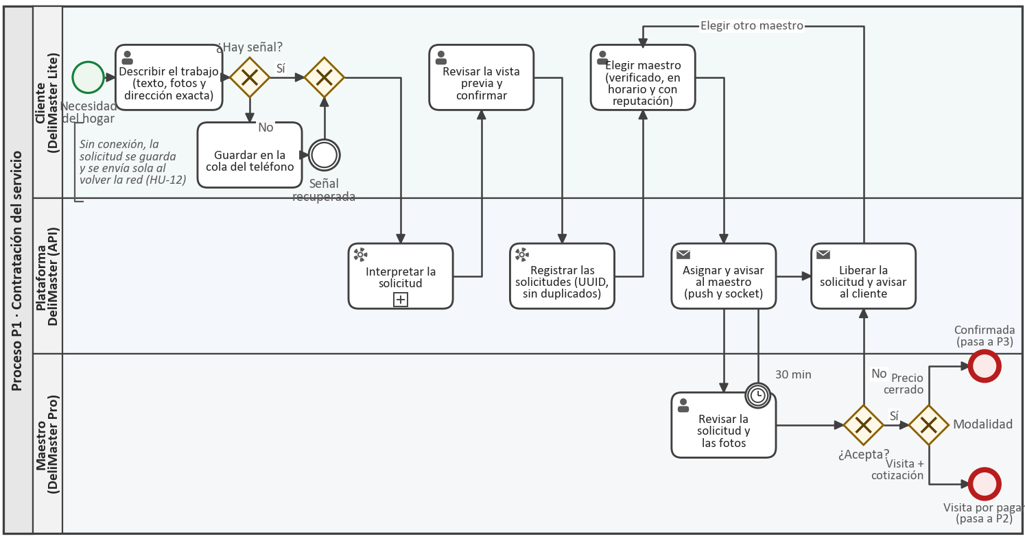
Figura 3. Diagrama BPMN del proceso P1: Contratación del servicio.
Fuente: Elaboración propia.
Dos reglas completan el proceso. La tarifa de la visita debe estar entre $15.000 y $35.000 en Chillán y entre $20.000 y $45.000 en Coihueco. Y el reloj del servidor revisa los plazos cada 60 segundos, así que una solicitud se libera aunque nadie abra la app.
3.1.2. Proceso P2: Visita de diagnóstico y cotización
Hay trabajos que no se pueden presupuestar sin ver el problema, y para eso agregamos la visita de diagnóstico. El maestro propone una fecha y una tarifa dentro del rango de la zona, y el cliente la paga en garantía (SP-1). Recién entonces el maestro ve la dirección exacta; antes no la necesita y así evitamos que el trato se cierre por fuera. En el domicilio, la llegada se confirma con un código de cuatro dígitos que dicta el cliente y, si marcó el punto en el mapa, con el GPS del teléfono del maestro (SP-2). En ese momento el maestro recibe el pago de la visita, hace el diagnóstico y envía una cotización con mano de obra y materiales, que puede corregir hasta cinco veces mientras el cliente no responda. También contemplamos el caso contrario: si el maestro no llega, el cliente puede pedir la devolución 30 minutos después de la hora acordada y, si nadie la reclama, el reloj del servidor la devuelve sola a las 24 horas.
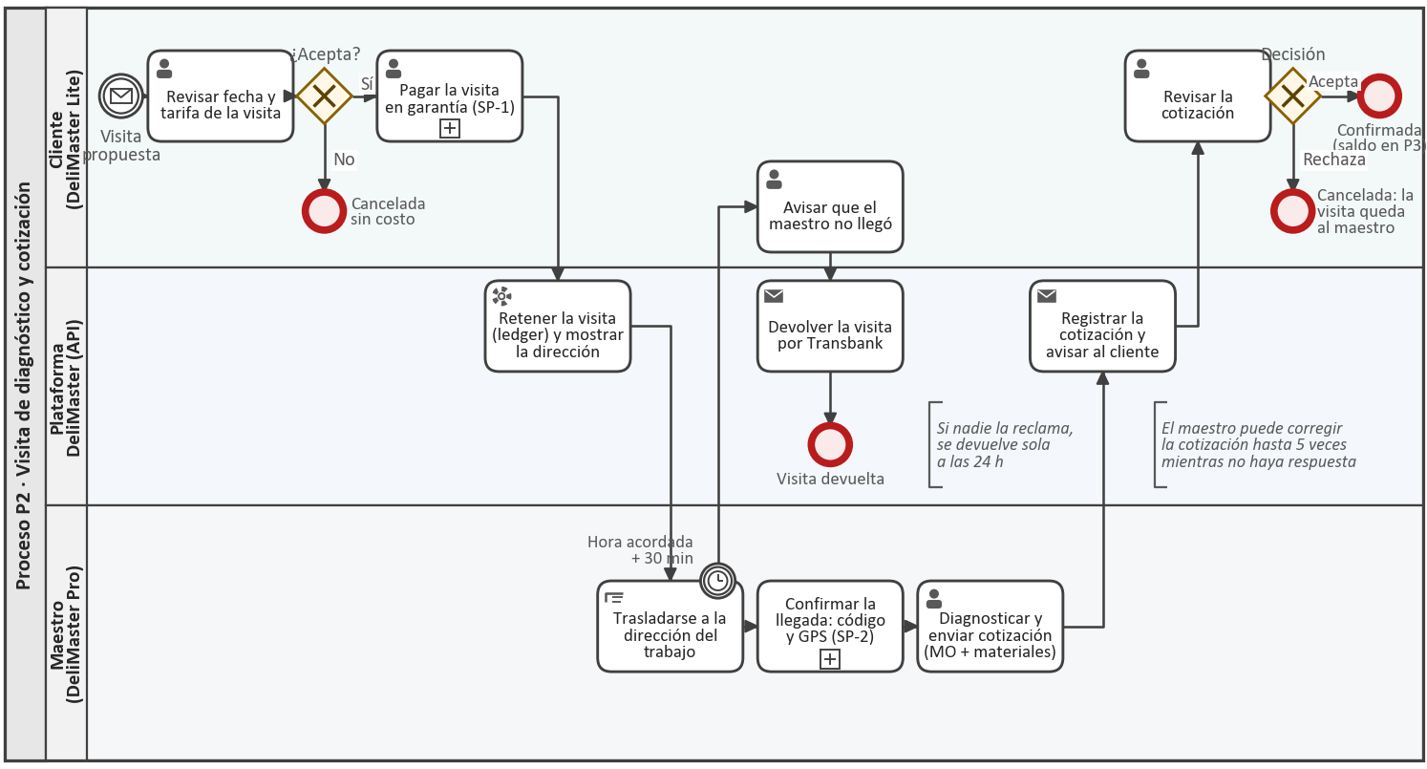
Figura 4. Diagrama BPMN del proceso P2: Visita de diagnóstico y cotización.
Fuente: Elaboración propia.
La Figura 5 detalla cómo se confirma la llegada. El código se genera con un generador criptográfico y admite cinco intentos. Si el código es correcto pero el maestro está lejos, no pierde un intento, porque la transacción se revierte. La distancia se calcula entre el punto que marcó el cliente y la posición del maestro, y la llegada solo se acepta a menos de 1.500 metros. Además, el cliente puede cancelar sin costo hasta 2 horas antes; con menos anticipación, o si rechaza la cotización, la visita queda para el maestro por el diagnóstico.
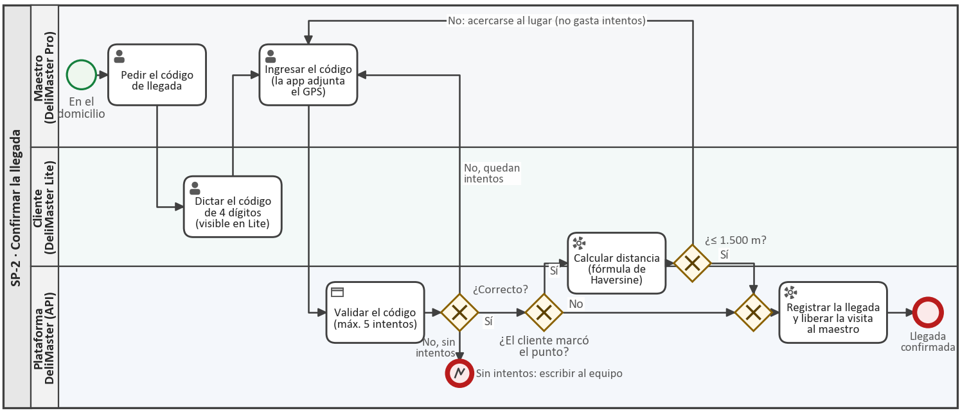
Figura 5. Diagrama BPMN del subproceso SP-2: Confirmar la llegada con código y GPS.
Fuente: Elaboración propia.
3.1.3. Proceso P3: Pago, ejecución y cierre
Una vez aceptado el precio o la cotización, el cliente paga en garantía el total o el saldo (SP-1). El pago queda como «retenido» en el libro contable, el maestro ve la dirección y en el chat ya se pueden intercambiar teléfonos, aunque siguen bloqueadas las ofertas de pago por fuera y los datos bancarios. El maestro hace el trabajo, registra sus gastos con boleta (SP-3) y lo marca como terminado con fotos. Desde ese momento el cliente tiene 72 horas para confirmar o reportar un problema. Si confirma, o si no responde, el servicio se cierra: el libro contable pasa a «liberado», separando la comisión de 12 % y el monto neto, y el cliente puede calificar al maestro. Solo se califican trabajos cerrados, para que la reputación se base en transacciones reales (Resnick et al., 2000). Si reporta un problema, se inicia el proceso P5 y el dinero sigue retenido.
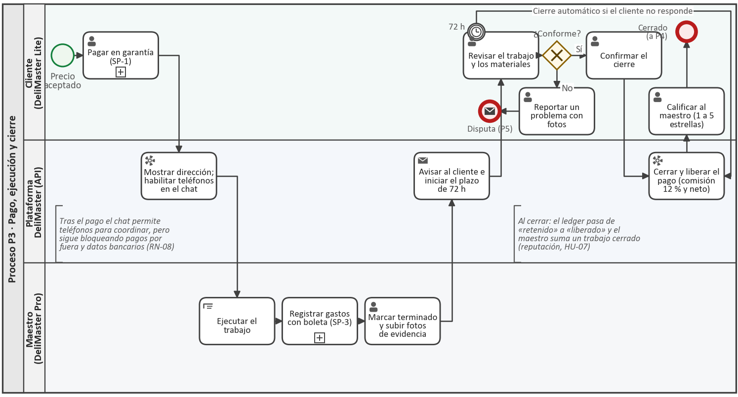
Figura 6. Diagrama BPMN del proceso P3: Pago, ejecución y cierre.
Fuente: Elaboración propia.
La Figura 7 muestra el pago con Transbank. El monto siempre lo calcula el servidor según lo que se esté cobrando (visita, saldo o total), de modo que una app alterada no puede pagar menos. Con Webpay Plus, la API crea la transacción, el cliente ingresa su tarjeta en el formulario de Transbank y, al volver, la API confirma la transacción y comprueba que el monto y la orden de compra coincidan antes de retener el dinero. Con la tarjeta guardada, la API autoriza el cobro con Oneclick Mall usando el identificador de la inscripción, que guardamos cifrado con AES-256-GCM. En ambos casos, el pago y el movimiento del libro contable se registran en una sola transacción.
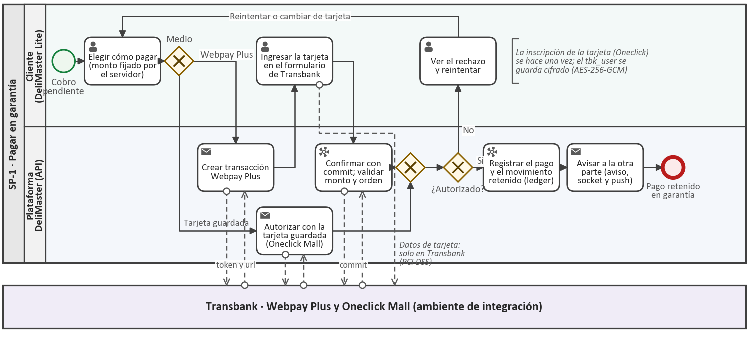
Figura 7. Diagrama BPMN del subproceso SP-1: Pagar en garantía con Transbank.
Fuente: Elaboración propia.
La Figura 8 corresponde al registro de gastos. El maestro ingresa el gasto a mano y, si adjunta la boleta, el OCR le propone el total; si la confianza de la lectura es menor a 0,6, escribe el monto él mismo. Un gasto sin boleta queda marcado como no justificado y el cliente puede apelarlo. Con esto la app le calcula al maestro su ganancia neta: precio cobrado, menos comisión, menos gastos. Este panel contable le da un motivo para quedarse en la plataforma aunque todavía reciba pocos clientes (Parker et al., 2016).
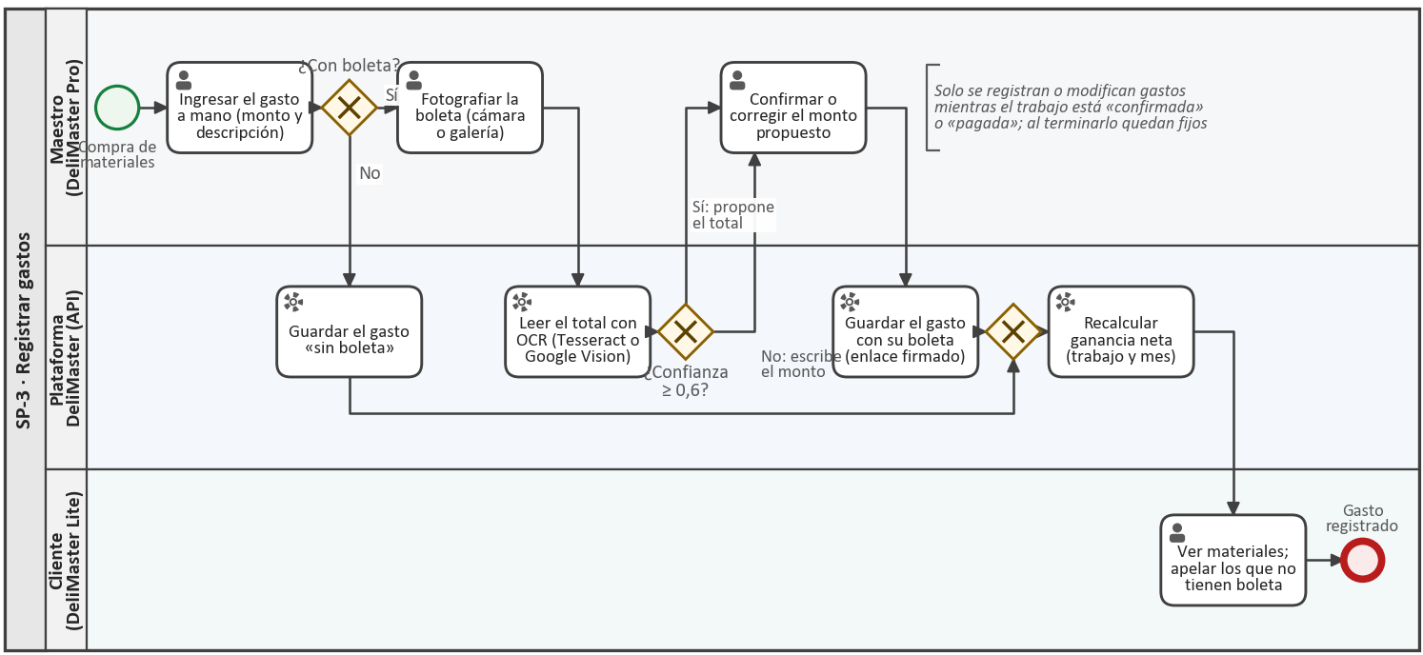
Figura 8. Diagrama BPMN del subproceso SP-3: Registrar gastos con boleta.
Fuente: Elaboración propia.
La Tabla 23 resume cómo cambian el estado de la solicitud y el del dinero a lo largo del proceso.
Tabla 23. Estados de la solicitud y del libro contable en el proceso P3.
Momento | Estado de la solicitud | Estado del ledger | Regla
Pago autorizado | pagada | retenido | RN-03: el monto lo fija el servidor y se valida al confirmar.
Trabajo terminado | finalizada | retenido | Inicia el plazo de 72 horas; los gastos quedan fijos.
Cliente confirma o vence el plazo | cerrada | liberado | RN-05: cierre manual o automático; comisión y neto separados.
Cliente reporta un problema | en_disputa | retenido | RN-06: los fondos se mantienen hasta la resolución.
El equipo transfiere al maestro | cerrada | transferido | RN-10: cada cambio queda en ledger_eventos; nada se borra.
Fuente: Elaboración propia.
3.2. Diagramas de caso de uso
Modelamos los casos de uso en UML 2.5.1 (Object Management Group, 2017) a partir de las historias de usuario (Cohn, 2004) de la formulación y de las que sumamos durante esta unidad. Para que se puedan leer, hicimos un diagrama por actor principal, con sus relaciones «include» (algo que siempre ocurre) y «extend» (algo opcional). La Tabla 24 describe a cada actor.
Tabla 24. Actores del sistema.
Actor | Tipo | Descripción
Cliente | Principal (humano) | Persona u hogar de Chillán o Coihueco que contrata un servicio desde DeliMaster Lite.
Maestro (prestador) | Principal (humano) | Trabajador independiente que ofrece oficios desde DeliMaster Pro.
Administrador | Principal (humano) | Integrante del equipo que opera el Panel Web: verificaciones, disputas, transferencias y moderación.
Reloj del sistema | Principal (temporal) | Tarea del servidor que cada 60 segundos aplica los plazos del negocio.
Transbank | Secundario (sistema) | Pasarela que autoriza, confirma y reembolsa los pagos (Webpay Plus y Oneclick Mall).
Servicio de avisos (Expo) | Secundario (sistema) | Entrega las notificaciones push en Android e iOS.
Organismo oficial | Secundario (sistema externo) | SEC, SAG o CONAF, cuyo registro público se consulta para verificar un oficio.
Fuente: Elaboración propia.
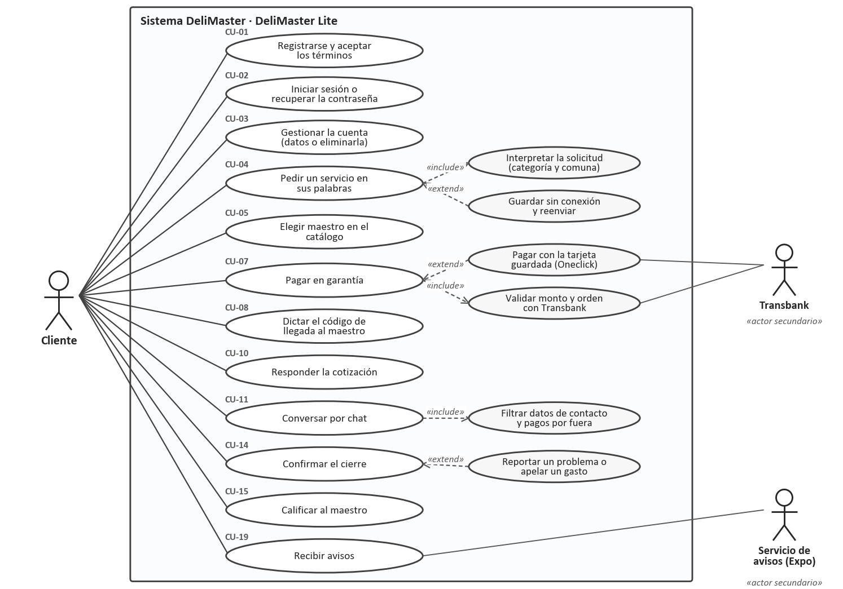
Figura 9. Diagrama de casos de uso del cliente (DeliMaster Lite).
Fuente: Elaboración propia.
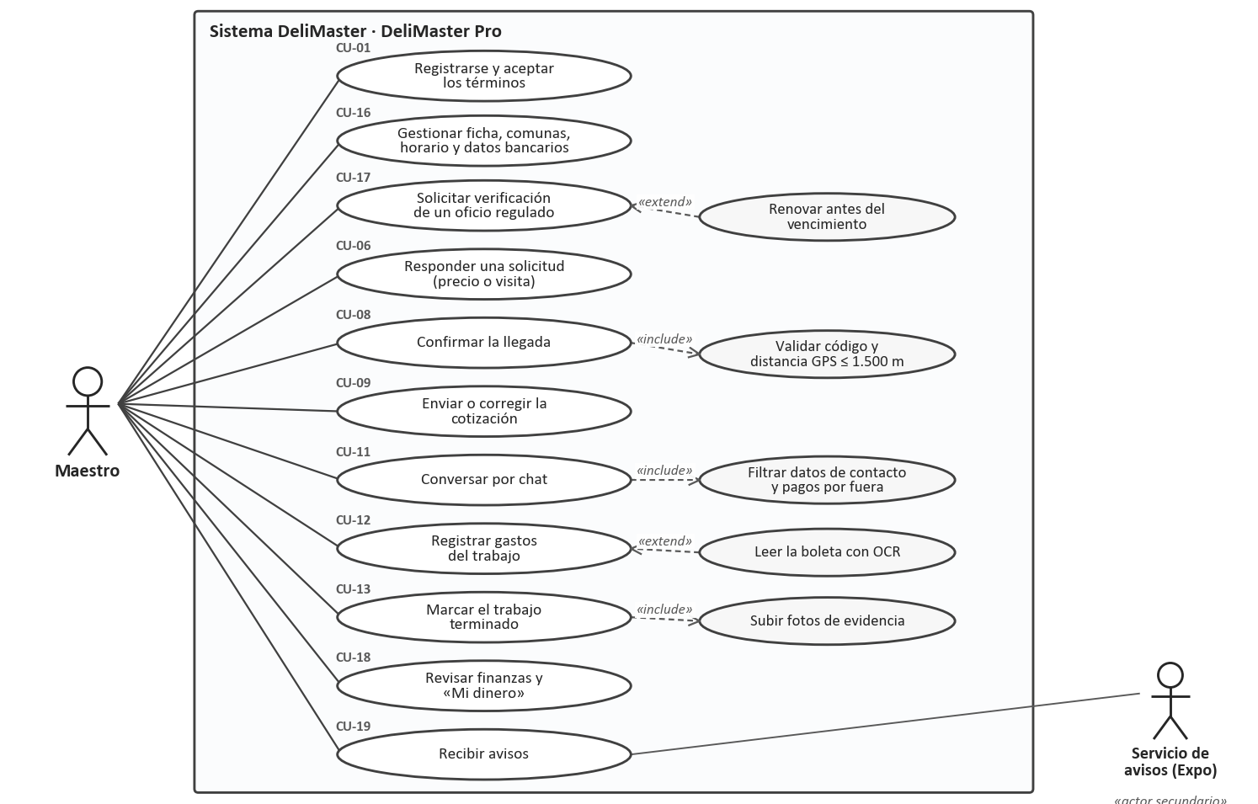
Figura 10. Diagrama de casos de uso del maestro (DeliMaster Pro).
Fuente: Elaboración propia.
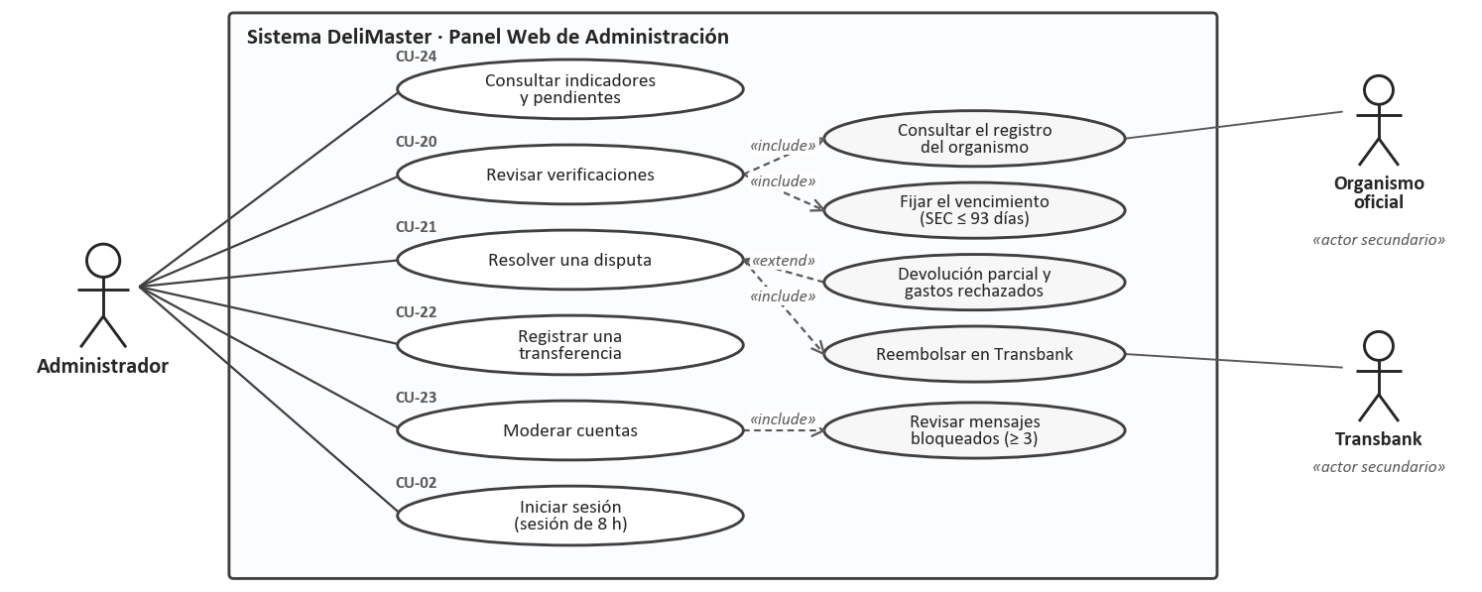
Figura 11. Diagrama de casos de uso de la administración (Panel Web).
Fuente: Elaboración propia.
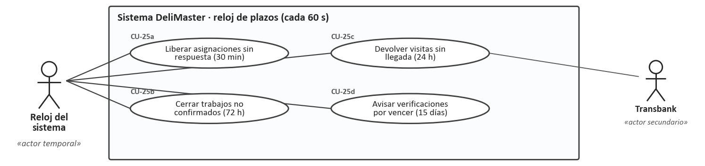
Figura 12. Diagrama de casos de uso del reloj del sistema (actor temporal).
Fuente: Elaboración propia.
La Tabla 25 describe los 25 casos de uso y los relaciona con los procesos.
Tabla 25. Descripción de los casos de uso.
ID | Caso de uso | Actor principal | Descripción | Proceso
CU-01 | Registrarse y aceptar los términos | Cliente, maestro | Crea la cuenta y deja registrada la versión de los términos que aceptó. | Soporte
CU-02 | Iniciar sesión o recuperar la contraseña | Todos | Entra con correo y contraseña, o la restablece con un código de un solo uso. | Soporte
CU-03 | Gestionar la cuenta | Cliente, maestro | Cambia sus datos o elimina la cuenta si no tiene trabajos en curso. | Soporte
CU-04 | Pedir un servicio en sus palabras | Cliente | Describe lo que necesita, con fotos y dirección exacta, incluso sin señal. | P1
CU-05 | Elegir maestro en el catálogo | Cliente | Compara maestros verificados y en horario, ordenados por reputación. | P1
CU-06 | Responder una solicitud | Maestro | Acepta con precio cerrado o con visita, o rechaza, dentro de 30 minutos. | P1
CU-07 | Pagar en garantía | Cliente | Paga la visita, el saldo o el total con Transbank; el dinero queda retenido. | P2, P3
CU-08 | Confirmar la llegada | Maestro, cliente | El cliente dicta un código y el GPS comprueba que el maestro está en el lugar. | P2
CU-09 | Enviar o corregir la cotización | Maestro | Detalla mano de obra y materiales; puede corregirla hasta cinco veces. | P2
CU-10 | Responder la cotización | Cliente | La acepta y pasa a pagar el saldo, o la rechaza. | P2
CU-11 | Conversar por chat con filtro | Cliente, maestro | Coordina el trabajo; el filtro bloquea contactos y pagos por fuera. | P1–P3
CU-12 | Registrar gastos del trabajo | Maestro | Ingresa gastos con boleta, con el total que propone el OCR. | P3
CU-13 | Marcar el trabajo terminado | Maestro | Avisa el término con fotos y parte el plazo de 72 horas. | P3
CU-14 | Confirmar el cierre o reportar un problema | Cliente | Libera el pago o abre una disputa con el dinero retenido. | P3, P5
CU-15 | Calificar al maestro | Cliente | Deja una reseña, solo sobre trabajos cerrados. | P3
CU-16 | Gestionar ficha, comunas, horario y datos bancarios | Maestro | Define qué ofrece, dónde y cuándo atiende, y dónde recibe sus pagos. | Soporte
CU-17 | Solicitar verificación de un oficio regulado | Maestro | Envía su registro para habilitar la categoría (SEC, SAG o CONAF). | P6
CU-18 | Revisar finanzas y «Mi dinero» | Maestro | Ve su ganancia neta y sus pagos retenidos, liberados y transferidos. | P4
CU-19 | Recibir avisos | Cliente, maestro | Recibe los cambios de estado en la app y por notificación push. | Todos
CU-20 | Revisar verificaciones | Administrador | Consulta el registro oficial y aprueba con vencimiento, o rechaza. | P6
CU-21 | Resolver una disputa | Administrador | Revisa la evidencia y libera, reembolsa o devuelve una parte con Transbank. | P5
CU-22 | Registrar una transferencia | Administrador | Anota el comprobante y avisa al maestro. | P4
CU-23 | Moderar cuentas | Administrador | Revisa a usuarios con mensajes bloqueados y puede desactivar la cuenta. | Soporte
CU-24 | Consultar indicadores y pendientes | Administrador | Ve los KPI, las verificaciones, las disputas y las transferencias atrasadas. | Estratégico
CU-25 | Aplicar plazos automáticos | Reloj del sistema | Cada 60 segundos libera solicitudes, cierra trabajos y devuelve visitas. | P1–P3, P6
Fuente: Elaboración propia.
Especificamos con más detalle los tres casos de uso más complejos, donde se concentran las reglas del negocio y las integraciones externas.
Tabla 26. Especificación del caso de uso CU-04: Pedir un servicio en sus palabras.
Elemento | Descripción
Actor principal | Cliente (DeliMaster Lite).
Objetivo | Registrar una o más solicitudes a partir de una frase, incluso sin conexión.
Precondiciones | Sesión iniciada y términos vigentes aceptados.
Flujo principal | 1. El cliente escribe su necesidad, agrega fotos opcionales y marca la dirección, la referencia y el punto en el mapa.  2. El sistema interpreta el texto y muestra la categoría y la comuna detectadas.  3. El cliente confirma.  4. El sistema registra la solicitud en estado «creada» y la muestra en «Tus solicitudes».
Flujos alternativos | 2a. La frase contiene varios servicios: se crea una solicitud por servicio, agrupadas por grupo_id.  2b. La comuna no es Chillán ni Coihueco: el sistema avisa que no opera en ella.  4a. Sin conexión: la solicitud queda en la cola local y se envía al volver la red, sin duplicados (UUID).
Postcondiciones | Solicitud registrada con su evento inicial en solicitud_eventos.
Trazabilidad | HU-08, HU-12, HU-20 · Proceso P1 · Pruebas: interprete.test.js, cola.test.js, nueva-solicitud.test.js.
Fuente: Elaboración propia.
Tabla 27. Especificación del caso de uso CU-07: Pagar en garantía.
Elemento | Descripción
Actores | Cliente (principal); Transbank (secundario).
Objetivo | Pagar la visita, el saldo o el total sin que el dinero llegue al maestro antes del cierre.
Precondiciones | Solicitud en «visita_por_pagar» o «confirmada» con un cobro pendiente calculado por el servidor.
Flujo principal | 1. El cliente abre las opciones de pago; el sistema muestra el monto y, si existe, la tarjeta guardada (últimos cuatro dígitos).  2. El cliente elige pagar con Webpay Plus.  3. El sistema crea la transacción y redirige al formulario de Transbank.  4. El cliente ingresa su tarjeta y autoriza.  5. El sistema confirma la transacción, valida monto y orden de compra y registra el pago y el movimiento «retenido».  6. El sistema avisa al maestro.
Flujos alternativos | 2a. Tarjeta guardada: el sistema autoriza con Oneclick Mall sin redirigir.  2b. Cambiar tarjeta: el cliente inscribe una nueva en Transbank; el tbk_user se guarda cifrado.  5a. Transbank rechaza o el monto no coincide: no se retiene dinero y el cliente puede reintentar.
Postcondiciones | Pago «autorizado», ledger «retenido» y solicitud en «visita_pagada» o «pagada».
Trazabilidad | HU-03, HU-19 · Procesos P2, P3 y SP-1 · Pruebas: pagos.test.js, tarjeta.test.js (backend y apps).
Fuente: Elaboración propia.
Tabla 28. Especificación del caso de uso CU-08: Confirmar la llegada.
Elemento | Descripción
Actores | Maestro (principal); cliente (dicta el código).
Precondiciones | Visita pagada; el maestro está en el domicilio.
Flujo principal | 1. El maestro pide el código al cliente.  2. El cliente lo lee en DeliMaster Lite y lo dicta.  3. El maestro lo ingresa; la app adjunta su posición GPS.  4. El sistema valida el código y la distancia (≤ 1.500 m).  5. El sistema registra la llegada, libera la visita al maestro y pasa la solicitud a «en_diagnostico».
Flujos alternativos | 4a. Código incorrecto: se descuenta un intento (máximo 5).  4b. Fuera del radio: se informa la distancia y no se descuentan intentos.  4c. El cliente no marcó el punto: se valida solo el código.
Postcondiciones | Llegada registrada con fecha, posición y distancia; ledger de la visita «liberado».
Trazabilidad | HU-18, HU-20 · Proceso P2 y SP-2 · Pruebas: visita.test.js, mejoras-equipo.test.js.
Fuente: Elaboración propia.
Por último, en la Tabla 29 volvemos al problema de la formulación: cada una de sus causas tiene casos de uso concretos que la atienden. Las causas C1 y C3 se apoyan en lo que la literatura ha descrito sobre información asimétrica (Akerlof, 1970) y desintermediación (Gu y Zhu, 2021).
Tabla 29. Relación entre las causas del problema y los casos de uso.
Causa del problema | Mecanismo de la solución | Casos de uso
C1. Asimetría de información sobre el prestador | Verificación oficial con vencimiento, reputación solo de trabajos cerrados y catálogo bayesiano. | CU-05, CU-15, CU-17, CU-20
C2. Falta de garantía de pago | Pago retenido en el ledger, cierre con plazo, disputas con reembolso total o parcial, liquidación trazable. | CU-07, CU-14, CU-21, CU-22, CU-25
C3. Incentivo a cerrar acuerdos por fuera | Filtro del chat, dirección oculta hasta el pago y moderación de reincidentes. | CU-11, CU-23
C4. Ausencia de valor para el prestador | Panel contable con boletas, ganancia neta y «Mi dinero»; horario propio. | CU-12, CU-16, CU-18
C5. Conectividad rural intermitente | Solicitud en lenguaje natural con cola local y reenvío sin duplicados. | CU-04
Transversal: confianza en la visita | Código de llegada, GPS y devolución automática de la visita. | CU-06, CU-08, CU-09, CU-10
Fuente: Elaboración propia.
3.3. Diagrama de componentes
La Figura 13 muestra los componentes de la solución. Arriba están los tres ejecutables, DeliMaster Lite, DeliMaster Pro y el panel web, que dependen de las cuatro interfaces que ofrece la API: REST, tiempo real, versiones web y retorno de Transbank. La API es un monolito modular (Richards y Ford, 2020): once módulos de dominio, cada uno con sus rutas, validaciones y servicio, más seis servicios transversales. Elegimos esta forma porque tres personas no necesitan la complejidad de operar microservicios, y los módulos se pueden separar más adelante si hace falta. Abajo están los componentes físicos: PostgreSQL, el almacén de archivos y los servicios externos. La Tabla 30 describe cada uno.
Tabla 30. Descripción de los componentes.
Componente | Tipo | Responsabilidad | Interfaces y dependencias | Artefacto
DeliMaster Lite | Lógico y físico | Experiencia del cliente: pedir, elegir, pagar, chatear, cerrar y calificar. | Requiere IAPI REST e ITiempoReal; usa EAS Update. | APK cl.delimaster.lite y dist-lite (web).
DeliMaster Pro | Lógico y físico | Experiencia del maestro: responder, llegar, cotizar, gastos, finanzas. | Requiere IAPI REST e ITiempoReal; usa EAS Update. | APK cl.delimaster.pro y dist-pro (web).
Panel Web | Lógico y físico | Operación del equipo: KPI, verificaciones, disputas, transferencias y moderación. | Requiere IAPI REST (rol admin). | admin/dist servido en /admin.
auth | Lógico | Registro, sesión JWT, términos, recuperación y supresión de cuenta. | Provee /api/auth; usa db/pool y utils. | Módulo backend/src/modules/auth.
prestadores y categorías | Lógico | Catálogo, perfil, ficha, horario, comunas y oficios. | Provee /api/prestadores, /api/categorias. | Módulos prestadores y categorias.
verificaciones | Lógico | Solicitudes SEC, SAG y CONAF; vigencia calculada en SQL. | Provee /api/prestadores/yo/verificaciones y /api/admin/verificaciones. | Módulo verificaciones.
solicitudes | Lógico | Máquina de estados, intérprete, visita, llegada GPS, cotización, cierre y disputas. | Usa pagos (reembolsos), notificaciones y socket.js. | Módulo solicitudes.
mensajes | Lógico | Chat con filtro anti-fuga y fotos. | Provee /api/solicitudes/:id/mensajes; emite por socket.js. | Módulo mensajes.
pagos | Lógico | Webpay Plus, Oneclick Mall, ledger y reembolsos. | Provee IRetornoPago; depende de la pasarela Transbank. | Módulo pagos (pasarela.js intercambiable).
gastos y evidencias | Lógico | Boletas con OCR, gastos, finanzas, «Mi dinero» y fotos. | Depende de OCR y del almacén de archivos (enlaces firmados). | Módulos gastos y evidencias.
notificaciones | Lógico | Avisos persistentes, en tiempo real y push. | Depende de socket.js y de Expo Push. | Módulo notificaciones y utils/push.js.
admin | Lógico | Resumen con KPI, disputas, liquidaciones y moderación. | Provee /api/admin (rol admin). | Módulo admin.
tareas/plazos | Lógico | Reloj que cada 60 s aplica los plazos del negocio. | Usa solicitudes y pagos. | tareas/plazos.js.
PostgreSQL 17 | Físico | Persistencia transaccional, reglas de integridad y auditoría. | Accedido solo por db/pool con consultas parametrizadas. | Bases delimaster y delimaster_test.
Servicios externos | Físico (SaaS) | Pagos, avisos push, actualizaciones OTA, OCR y correo. | HTTPS saliente desde la API o desde las apps. | Transbank, Expo, Tesseract, SMTP.
Fuente: Elaboración propia.
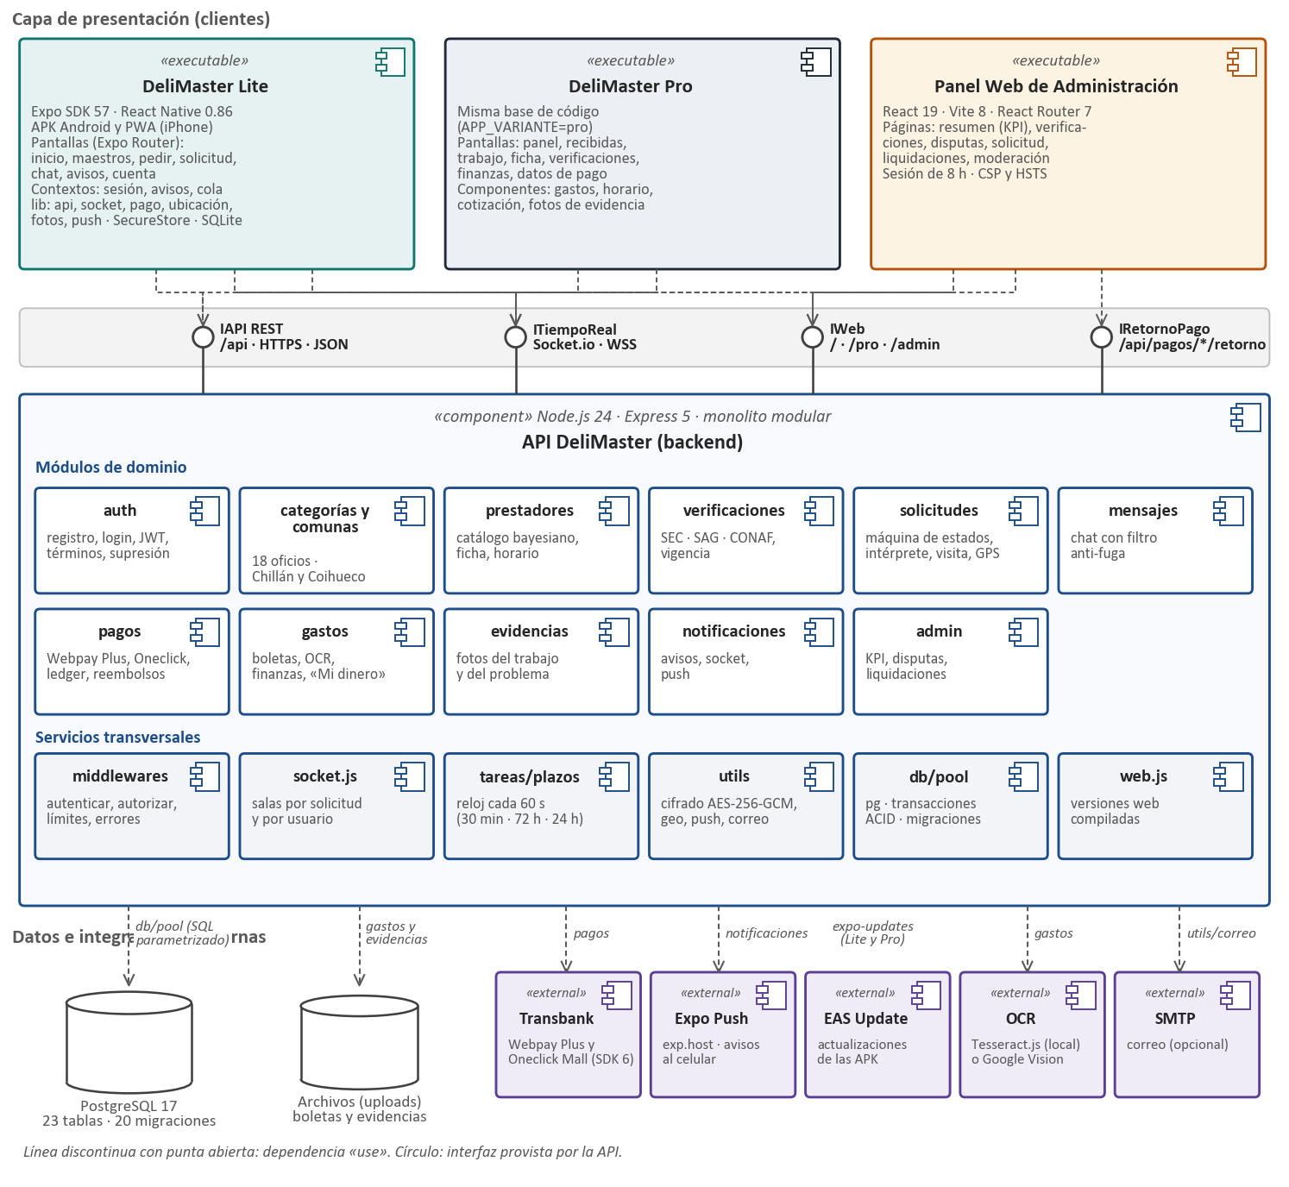
Figura 13. Diagrama de componentes de DeliMaster (UML 2.5).
Fuente: Elaboración propia.
3.4. Modelo de datos
Los datos están en una base relacional PostgreSQL 17. El modelo lógico está en tercera forma normal, con dos excepciones conscientes en la tabla de prestadores: la calificación promedio y la cantidad de reseñas, que se recalculan desde las reseñas para que el catálogo no tenga que hacerlo en cada consulta. El esquema se crea con 20 migraciones SQL numeradas y hoy tiene 23 tablas, 220 columnas y 115 restricciones. Estas son las decisiones de diseño que más nos importan:
- Los identificadores son UUID, y en las solicitudes los genera el propio teléfono. Así una solicitud creada sin conexión se puede reenviar sin duplicarse.
- Los montos son enteros en pesos, porque el peso chileno no usa decimales (ISO, 2015) y así evitamos errores de redondeo en el libro contable.
- Las fechas se guardan con zona horaria (ISO, 2019b) y se muestran en hora de Santiago, lo que importa para que los plazos se calculen bien.
- Los estados son tipos enumerados (Tabla 31), de modo que la base rechaza cualquier valor inválido.
- Las reglas críticas están en la base y no solo en la API: el libro contable debe cuadrar, sus movimientos y las evidencias no se pueden borrar, una reseña solo apunta a una solicitud cerrada y una verificación SEC aprobada exige vencimiento.
- Cada cambio de estado queda en solicitud_eventos y ledger_eventos, con fecha, actor, estado anterior y nuevo. Esa es la evidencia que usamos cuando hay una disputa.

Dividimos el modelo en dos figuras para que se pueda leer. La Figura 14 muestra la contratación (usuarios, prestadores, catálogo, verificaciones, solicitudes y su comunicación) y la Figura 15, el dinero (pagos, libro contable de garantía, tarjeta guardada, gastos y boletas). El diccionario de datos completo, con el tipo, la obligatoriedad, las restricciones y la descripción de cada columna, está en el Anexo A.
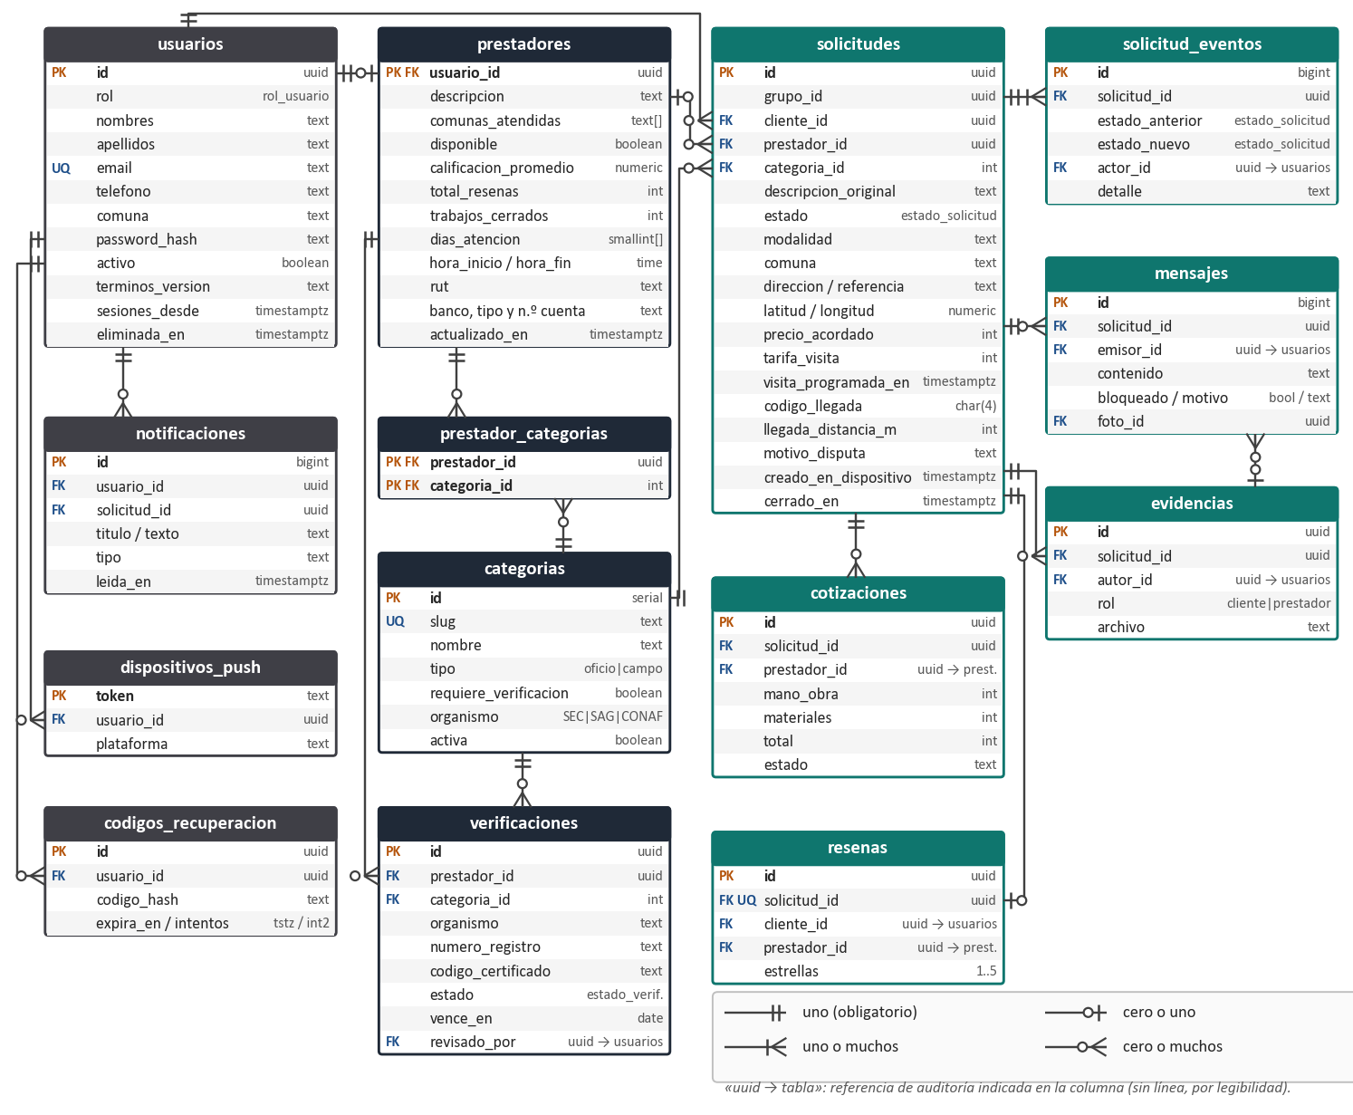
Figura 14. Modelo lógico de datos: núcleo de contratación.
Fuente: Elaboración propia.
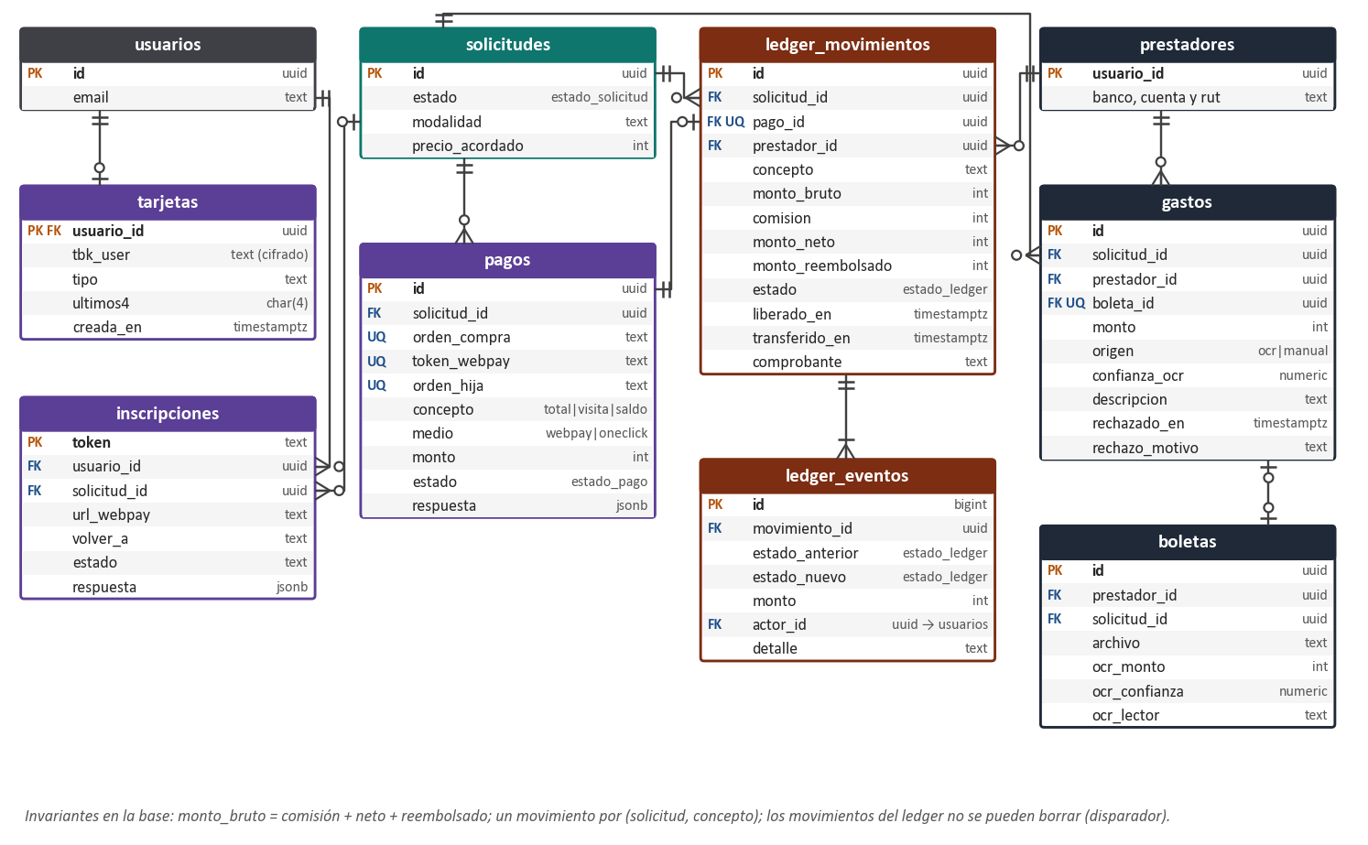
Figura 15. Modelo lógico de datos: dominio financiero.
Fuente: Elaboración propia.
Tabla 31. Tipos enumerados del modelo.
Tipo | Valores | Uso
estado_solicitud | creada, asignada, visita_por_pagar, visita_pagada, en_diagnostico, cotizada, confirmada, pagada, finalizada, cerrada, cancelada, en_disputa | Ciclo de vida de una solicitud (máquina de estados del módulo solicitudes).
estado_ledger | retenido, liberado, transferido, reembolsado | Estado del dinero en garantía de un movimiento.
estado_pago | iniciado, autorizado, rechazado, anulado | Resultado de una transacción con Transbank.
estado_verificacion | pendiente, aprobada, rechazada | Resultado de la revisión de un oficio regulado.
origen_gasto | ocr, manual | Si el monto del gasto lo propuso el OCR o se ingresó a mano.
rol_usuario | cliente, prestador, admin | Perfil de la cuenta, que determina las rutas autorizadas.
Fuente: Elaboración propia.
3.5. Topología de comunicaciones
La topología lógica es una estrella (Figura 16): los teléfonos y el computador de administración nunca hablan entre sí, todos se conectan a la API. Los dispositivos salen por 4G/5G o por el Wi-Fi o la fibra del hogar, y el tráfico cruza Internet cifrado con TLS 1.3 (Rescorla, 2018) hasta el borde de Tailscale Funnel. Ahí se publica el dominio delimaster.tail9c0ea1.ts.net con un certificado válido, y las peticiones siguen por un túnel WireGuard hasta el servidor del piloto. El router no tiene puertos abiertos, porque el túnel es saliente. Dentro del servidor, Node.js atiende en el puerto 3000 y se conecta a PostgreSQL solo por localhost. Además, la API llama por HTTPS a Transbank para los pagos y a Expo para los avisos, y las apps descargan sus actualizaciones desde EAS Update. La Tabla 32 detalla cada enlace, su medio de transmisión y sus protocolos.
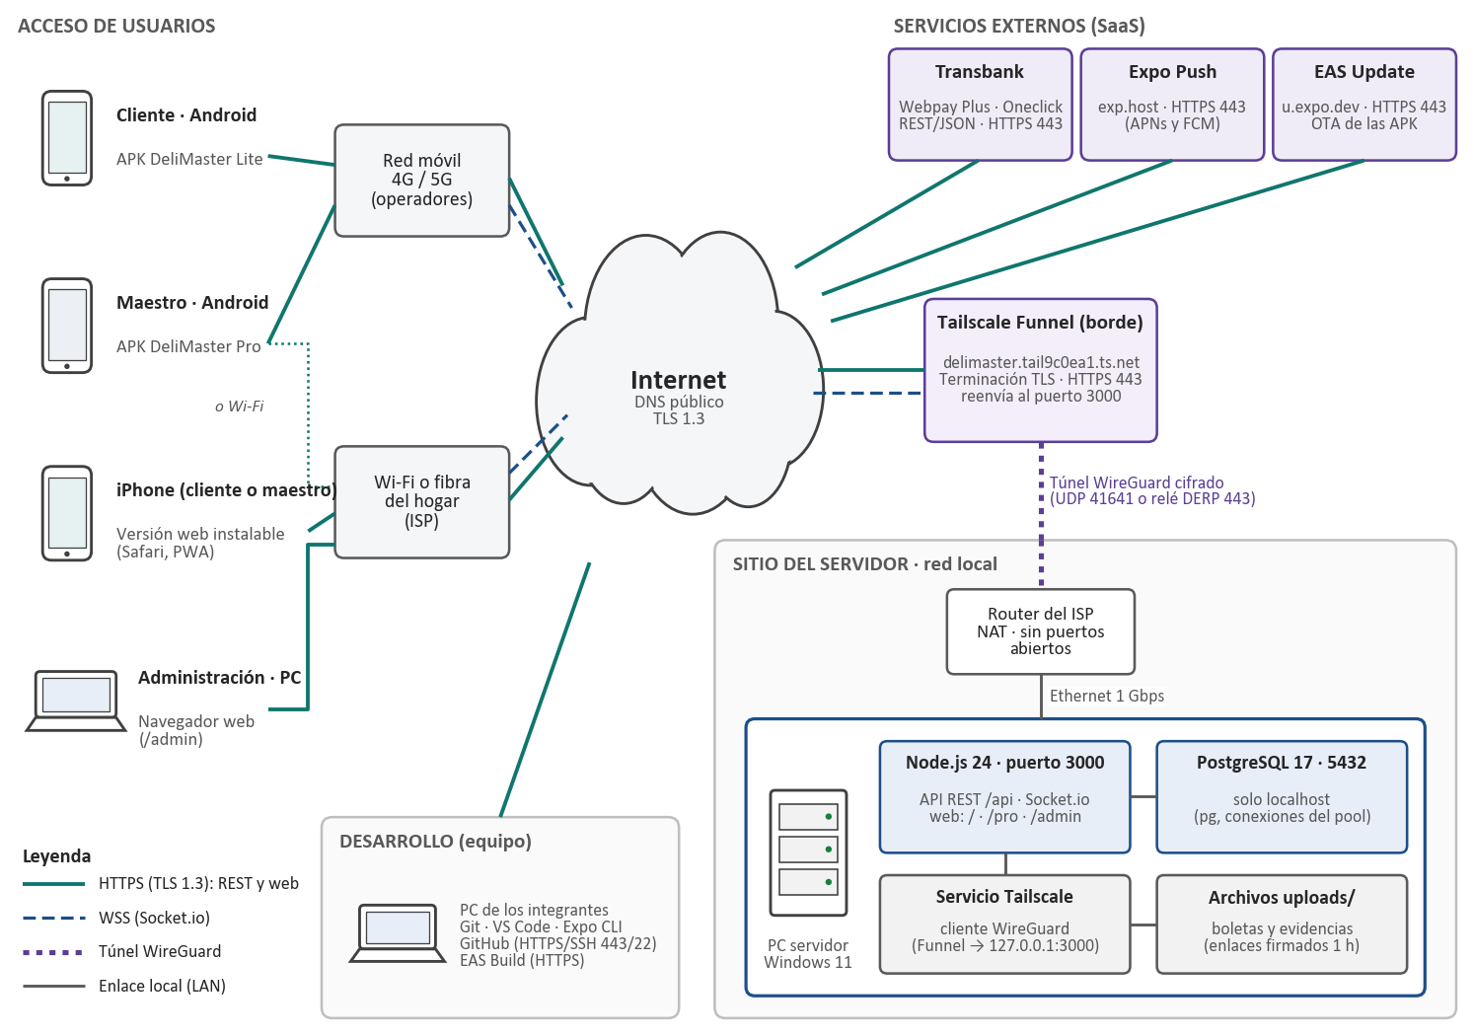
Figura 16. Topología de comunicaciones de DeliMaster (piloto).
Fuente: Elaboración propia.
Tabla 32. Enlaces, medios de transmisión y protocolos.
Tramo | Medio de transmisión | Protocolo y puerto | Seguridad | Características
Teléfono ↔ Internet | Radio 4G/5G o Wi-Fi 802.11ac/ax. | HTTPS (TCP 443); WSS sobre el mismo puerto. | TLS 1.3; JWT en la cabecera Authorization. | Latencia variable (30–150 ms); pérdida de señal en zonas rurales.
Internet ↔ Tailscale Funnel | Red troncal de Internet. | HTTPS 443 (SNI del dominio ts.net). | Certificado emitido automáticamente; terminación TLS en el borde. | URL estable sin dominio propio.
Funnel ↔ servidor | Túnel sobre Internet. | WireGuard (UDP 41641) o relé DERP (TCP 443). | Cifrado ChaCha20-Poly1305 de WireGuard. | Conexión saliente: no requiere abrir puertos.
Router ↔ servidor | Cable Ethernet categoría 6. | TCP/IP en la red local. | NAT del router; red privada. | 1 Gbps full dúplex.
API ↔ PostgreSQL | Interfaz de loopback. | Protocolo de PostgreSQL (TCP 5432). | Escucha solo en localhost; usuario con contraseña. | Pool de conexiones de node-postgres.
API ↔ Transbank | Internet. | HTTPS REST/JSON (443). | Código de comercio y llave secreta; validación de la respuesta. | Tiempo de respuesta típico inferior a 2 s.
API ↔ Expo Push | Internet. | HTTPS REST/JSON (443) hacia exp.host. | Token de dispositivo por usuario. | Entrega diferida si el teléfono está apagado.
App ↔ EAS Update | Internet. | HTTPS (443) hacia u.expo.dev. | Paquetes firmados por proyecto y canal. | Descarga al abrir la app.
Fuente: Elaboración propia.
Para dimensionar el ancho de banda estimamos lo que mueve cada operación (Tabla 33). Con 100 usuarios conectados a la vez haciendo operaciones típicas, calculamos menos de 2 Mbps sostenidos, bastante por debajo de lo que soporta el enlace del servidor. Lo único que genera ráfagas son las fotos, que limitamos a 6 MB cada una.
Tabla 33. Características de transmisión por operación.
Operación | Canal | Tamaño típico | Frecuencia | Objetivo de respuesta
Inicio de sesión y perfil | REST | 1–3 KB | Al abrir la app | < 1 s
Catálogo de maestros (página) | REST | 15–40 KB | Por búsqueda | < 2 s (RNF-05)
Crear solicitud | REST | 2–5 KB (sin fotos) | Por solicitud | < 1 s
Foto de solicitud, chat o boleta | REST (multipart/base64) | 0,3–6 MB (límite del cuerpo 9 MB) | Ocasional | < 5 s en 4G
Mensaje de chat | REST + WSS | < 1 KB | Conversación activa | < 1 s de extremo a extremo
Aviso en tiempo real | WSS | < 1 KB | Por cambio de estado | < 1 s
Notificación push | HTTPS a Expo | < 4 KB | Por cambio de estado | < 10 s (servicio externo)
Pago Webpay o Oneclick | HTTPS a Transbank | 2–10 KB | Por cobro | < 5 s (sin el ingreso del usuario)
Revisión de avisos (respaldo) | REST | < 5 KB | Cada 60 s con la app abierta | < 1 s
Actualización OTA | HTTPS a EAS | 1–5 MB | Por versión publicada | En segundo plano
Fuente: Elaboración propia.
3.6. Diagrama de Infraestructura
La Figura 17 muestra la infraestructura en dos etapas, con notación de despliegue UML. La etapa A es lo que funciona hoy: un computador propio ejecuta Node.js (API, versiones web y reloj de plazos), PostgreSQL, las fotos y Tailscale; los teléfonos entran por HTTPS, y desde nuestros equipos subimos el código a GitHub y compilamos las APK en EAS. La etapa B es lo que planificamos para producción, después del curso: la misma API, sin cambiar código, en contenedores administrados detrás de un balanceador, con PostgreSQL gestionado y recuperación a un punto en el tiempo, almacenamiento de objetos para las fotos, CDN para las versiones web y servicios de monitoreo.
Tabla 34. Nodos de infraestructura y su configuración.
Nodo | Etapa | Configuración | Función
Servidor del piloto | A | HP Victus 15, Core i5-12450H, 32 GB RAM, SSD 512 GB, Windows 11; Node.js 24.19, PostgreSQL 17.11, Tailscale 1.104. | API, web, base de datos, archivos y túnel.
Tailscale Funnel | A | Plan personal; DNS ts.net; TLS automático. | Publicación HTTPS del piloto.
Expo EAS | A y B | Proyectos delimaster y delimaster-pro; canal «equipo»; runtime por versión de la app. | Compilación de APK y actualizaciones OTA.
Balanceador y contenedores | B | 2 instancias de 1 vCPU y 1 GB; escalado horizontal; health check a /api/salud. | Alta disponibilidad de la API y de Socket.io.
PostgreSQL gestionado | B | Conexión TLS, respaldo diario, recuperación a un punto en el tiempo de 7 días. | Persistencia con continuidad.
Almacenamiento de objetos y CDN | B | Compatible con S3, versionado y cifrado; CDN para archivos estáticos. | Fotos con enlaces firmados; web y panel.
Observabilidad | B | Monitoreo cada minuto, alertas, registros JSON y gestor de secretos. | Detección de incidentes y auditoría.
Fuente: Elaboración propia.
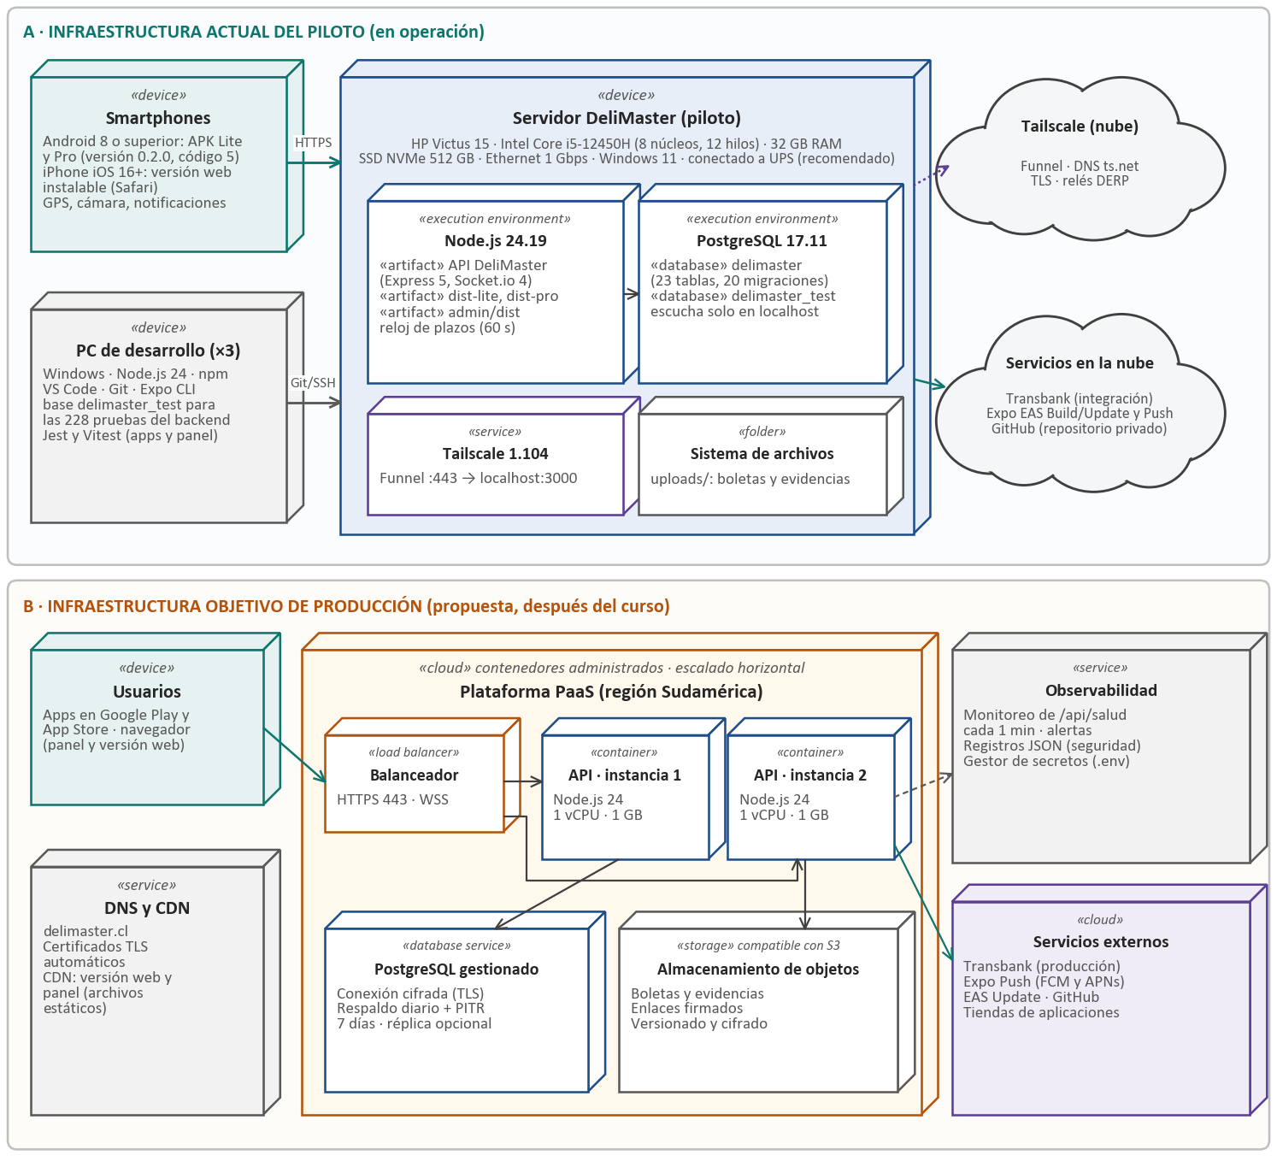
Figura 17. Diseño de la infraestructura: piloto actual y producción objetivo.
Fuente: Elaboración propia.
3.7. Diagrama de Arquitectura
DeliMaster tiene una arquitectura cliente-servidor de tres capas (presentación, lógica de negocio y datos), con el backend como monolito modular. La comunicación combina peticiones REST para las operaciones y eventos en tiempo real, por Socket.io y push, para los avisos. La Figura 18 muestra las capas de software, la infraestructura de hardware donde se despliegan y tres preocupaciones que las atraviesan a todas: seguridad, calidad y operación. La Tabla 35 especifica los componentes de cada capa.
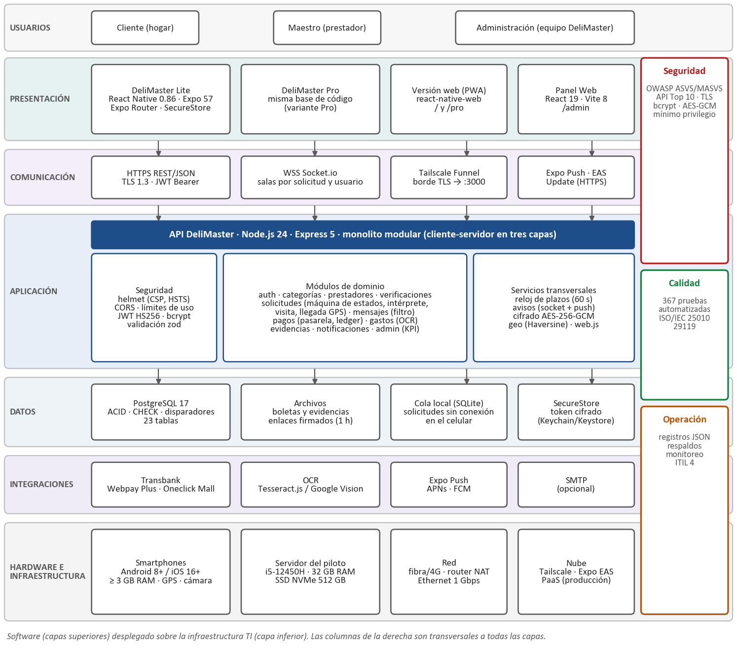
Figura 18. Arquitectura de DeliMaster: componentes de software e infraestructura TI.
Fuente: Elaboración propia.
Tabla 35. Capas de la arquitectura y sus componentes de software y hardware.
Capa | Componentes de software | Componentes de hardware o infraestructura | Responsabilidad
Presentación | DeliMaster Lite y Pro (React Native, Expo), versión web (react-native-web) y Panel Web (React, Vite). | Smartphones Android e iOS; computador de la administración. | Interacción con el usuario; no toma decisiones de negocio.
Comunicación | HTTPS REST/JSON, WSS (Socket.io), Expo Push, EAS Update. | Redes 4G/5G y Wi-Fi; borde de Tailscale; router y Ethernet. | Transporte cifrado y autenticado.
Lógica de negocio | API Node.js 24 y Express 5: seguridad, once módulos de dominio y servicios transversales. | Servidor del piloto (CPU de 8 núcleos, 32 GB); contenedores en producción. | Reglas, máquina de estados, plazos y orquestación de integraciones.
Datos | PostgreSQL 17, archivos con enlaces firmados, cola SQLite y SecureStore en el teléfono. | SSD NVMe del servidor; almacenamiento del teléfono. | Persistencia transaccional y auditoría.
Integraciones | Transbank, Expo Push, OCR, SMTP. | Servicios en la nube de cada proveedor. | Pagos, avisos y lectura de boletas.
Fuente: Elaboración propia.
- Implementación de los KPI y SLA
4.1. Descripción de KPI
En la formulación definimos siete indicadores, pero les faltaba precisión. Ahora cada uno tiene sus cinco atributos SMART: qué mide exactamente, con qué fórmula y fuente, por qué la meta es alcanzable, por qué importa y cuándo se mide. Seis ya funcionan en el panel de administración: la API los calcula con consultas SQL sobre las solicitudes, los eventos, el libro contable, las reseñas, los gastos y los mensajes, y el panel muestra el valor, la meta y si se cumple o no. El séptimo, la usabilidad, se medirá en la prueba con usuarios de la semana 13. Por ahora el panel solo tiene datos de demostración, así que todavía no informamos valores reales.
Tabla 36. Ficha SMART del KPI-01: Crecimiento mensual de servicios cerrados.
Atributo | Detalle
Específico (S) | Aumentar mes a mes la cantidad de servicios cerrados en la plataforma en Chillán y Coihueco.
Medible (M) | (Servicios cerrados del mes − servicios cerrados del mes anterior) ÷ servicios cerrados del mes anterior × 100. Fuente: solicitudes en estado «cerrada» por mes de cerrado_en. Cálculo automático en GET /api/admin/resumen.
Alcanzable (A) | Es el crecimiento del escenario base de la evaluación económica; la sensibilidad muestra que con más de 7 % el proyecto mantiene un VAN positivo. Se apoya en alianzas con ferreterías y en la recomendación de los propios maestros.
Relevante (R) | Mide la adopción de la plataforma y es la variable más influyente en su viabilidad económica (sección 2.1.3).
Temporal (T) | Medición mensual desde el primer mes de producción; evaluación de la meta a los 6 y 12 meses.
Meta y estado | ≥ 10 % mensual · Implementado en el panel.
Fuente: Elaboración propia.
Tabla 37. Ficha SMART del KPI-02: Tasa de conversión de solicitudes.
Atributo | Detalle
Específico (S) | Lograr que las solicitudes asignadas a un maestro terminen pagadas dentro de la plataforma.
Medible (M) | Solicitudes asignadas en los últimos 90 días que registran un pago (visita, saldo o total) ÷ solicitudes asignadas en el mismo período × 100. Fuente: solicitud_eventos y ledger_movimientos.
Alcanzable (A) | Las plataformas de servicios del hogar convierten una fracción de las consultas; el 40 % es exigente pero coherente con que el cliente ya eligió a un maestro concreto.
Relevante (R) | Una conversión baja indica precios mal calibrados o acuerdos por fuera (causa C3).
Temporal (T) | Revisión semanal en el piloto; meta exigible desde el tercer mes de producción.
Meta y estado | ≥ 40 % · Implementado en el panel.
Fuente: Elaboración propia.
Tabla 38. Ficha SMART del KPI-03: Tasa de disputas.
Atributo | Detalle
Específico (S) | Mantener baja la proporción de trabajos que terminan en un reclamo.
Medible (M) | Solicitudes que pasaron por «en_disputa» ÷ solicitudes que llegaron a «finalizada» o «en_disputa» × 100. Fuente: solicitud_eventos.
Alcanzable (A) | La verificación, las fotos de evidencia y el código de llegada reducen los conflictos; 5 % permite absorber casos con el equipo actual.
Relevante (R) | Refleja la calidad del servicio y la confianza (causas C1 y C2) y dimensiona la carga del SLA-04.
Temporal (T) | Medición mensual; meta evaluada al cierre de cada trimestre.
Meta y estado | ≤ 5 % · Implementado en el panel.
Fuente: Elaboración propia.
Tabla 39. Ficha SMART del KPI-04: Prestadores con 4 estrellas o más.
Atributo | Detalle
Específico (S) | Asegurar que la oferta visible del catálogo esté bien evaluada por los clientes.
Medible (M) | Prestadores con calificación promedio ≥ 4 ÷ prestadores con al menos una reseña × 100. Fuente: prestadores (promedio recalculado desde resenas).
Alcanzable (A) | Las reseñas solo provienen de trabajos cerrados y los prestadores nuevos parten con un promedio bayesiano de 4,0.
Relevante (R) | La reputación verificable es el mecanismo central contra la asimetría de información (causa C1).
Temporal (T) | Medición mensual desde el mes 2 de producción.
Meta y estado | ≥ 80 % · Implementado en el panel.
Fuente: Elaboración propia.
Tabla 40. Ficha SMART del KPI-05: Uso del panel contable.
Atributo | Detalle
Específico (S) | Lograr que los maestros con trabajos pagados registren sus gastos en DeliMaster Pro.
Medible (M) | Prestadores con al menos un gasto registrado ÷ prestadores con trabajos pagados × 100. Fuente: gastos y ledger_movimientos.
Alcanzable (A) | El registro manual es rápido y la boleta es opcional; la mitad de los maestros activos es una meta realista para el primer semestre.
Relevante (R) | Mide el valor individual que retiene al prestador en la plataforma (causa C4).
Temporal (T) | Medición mensual; meta al sexto mes de producción.
Meta y estado | ≥ 50 % · Implementado en el panel.
Fuente: Elaboración propia.
Tabla 41. Ficha SMART del KPI-06: Mensajes bloqueados por el filtro.
Atributo | Detalle
Específico (S) | Reducir los intentos de compartir contactos o pagos por fuera antes del pago.
Medible (M) | Mensajes bloqueados ÷ mensajes enviados × 100. Fuente: mensajes (bloqueado, motivo_bloqueo). El panel lista a los usuarios con 3 o más bloqueos (moderación).
Alcanzable (A) | Al inicio se espera una tasa mayor mientras los usuarios aprenden las reglas; el aviso inmediato al emisor y la moderación la reducen.
Relevante (R) | Cuantifica la desintermediación (causa C3), que amenaza los ingresos y la protección de las partes.
Temporal (T) | Seguimiento semanal; meta de 3 % al sexto mes.
Meta y estado | ≤ 3 % al mes 6; revisar usuarios con 3 o más bloqueos · Implementado en el panel.
Fuente: Elaboración propia.
Tabla 42. Ficha SMART del KPI-07: Usabilidad percibida (SUS).
Atributo | Detalle
Específico (S) | Que clientes y maestros perciban la aplicación como fácil de usar.
Medible (M) | Puntaje promedio del cuestionario System Usability Scale (Brooke, 1996) aplicado a 5 clientes y 5 maestros de Chillán y Coihueco; planilla con cálculo automático.
Alcanzable (A) | 68 es el promedio de referencia de la escala; la interfaz se diseñó con lenguaje simple y se probará con tareas reales.
Relevante (R) | La usabilidad condiciona la adopción por usuarios con distinta alfabetización digital (RNF-06).
Temporal (T) | Semana 13; se repite si los resultados obligan a hacer ajustes.
Meta y estado | ≥ 68 puntos · Kit de evaluación listo; aplicación en la semana 13.
Fuente: Elaboración propia.
4.2. Descripción de SLA
Los niveles de servicio que declaramos en la formulación eran una lista de metas. Aquí los convertimos en acuerdos con la estructura que pide la guía, separados en cinco servicios y alineados con la gestión de niveles de servicio de ITIL 4 (AXELOS, 2019). Los autorizamos los tres socios de DeliMaster, en Chillán, el 6 de noviembre de 2026. En cada acuerdo, el cliente son los clientes y maestros de Chillán y Coihueco, representados por el Product Owner, Mario Quiroga. La Tabla 43 muestra en qué acuerdo quedó cada nivel declarado en la formulación.
Tabla 43. Niveles de servicio de la formulación y acuerdo donde quedan detallados.
Nivel de servicio declarado | Meta | Acuerdo
Disponibilidad de la plataforma | ≥ 99 % mensual | SLA-01
Plazo de respuesta del prestador a una solicitud | 30 minutos | SLA-01
Sincronización de solicitudes creadas sin conexión | ≤ 1 minuto tras recuperar la conexión | SLA-01
Plazo de confirmación del cliente antes del cierre automático | 72 horas | SLA-02
Transferencia al prestador tras el cierre | ≤ 48 horas hábiles | SLA-02
Respuesta del filtro del chat | < 1 segundo | SLA-03
Resolución de disputas | ≤ 5 días hábiles | SLA-04
Atención de incidencias críticas | ≤ 4 horas hábiles | SLA-04
Revisión de una solicitud de verificación | ≤ 2 días hábiles | SLA-05
Fuente: Elaboración propia.
Tabla 44. Acuerdo de nivel de servicio SLA-01.
Elemento | Compromiso
Nombre del servicio | Plataforma de contratación (DeliMaster Lite, DeliMaster Pro, versión web y API)
Autorización | Fecha y lugar: Chillán, 6 de noviembre de 2026.  Gestor del nivel de servicio: Mario Quiroga, responsable de backend e infraestructura.  Cliente: clientes y maestros de Chillán y Coihueco (representados por el Product Owner).
Descripción y resultado deseado | Permite registrarse, pedir un servicio, elegir maestro, conversar, cerrar y calificar (procesos P1, P2, P3, P5 y P6). Resultado deseado por el cliente: conseguir un maestro verificado a cualquier hora, incluidas las urgencias de noche y de fin de semana.
Criticidad del servicio y activos | Alta. Activos esenciales: API Node.js, base PostgreSQL (usuarios, solicitudes y ledger), servidor o contenedores, túnel o balanceador con certificado TLS, APK y versión web.
Tiempo del servicio | Disponible 24 × 7. Los maestros atienden según su horario (por defecto 08:00 a 24:00, todos los días). Mantenimiento planificado: martes de 02:00 a 05:00, como máximo 2 horas al mes y avisado en la app con 48 horas de anticipación.
Metas de disponibilidad | ≥ 99,0 % mensual en el piloto (hasta 7 h 18 min de indisponibilidad) y ≥ 99,5 % en producción (hasta 3 h 39 min). Se considera no disponible cuando /api/salud no responde en dos chequeos consecutivos de un minuto, o cuando el inicio de sesión o la creación de solicitudes fallan en más del 5 % de las peticiones durante 5 minutos. El mantenimiento planificado no se contabiliza.
Metas de capacidad y desempeño | Percentil 95 menor a 800 ms en lecturas REST y a 1,5 s en escrituras, con 50 usuarios concurrentes; catálogo en menos de 2 s con 4G; 100 usuarios concurrentes en el piloto y 500 en producción. El maestro debe responder en 30 minutos; si no, la solicitud se libera sola.
Compromisos de continuidad | Piloto: RTO de 4 horas y RPO de 24 horas (respaldo diario). Producción: RTO de 1 hora y RPO de 15 minutos (recuperación a un punto en el tiempo). Las solicitudes creadas sin conexión se sincronizan en menos de 1 minuto tras recuperar la señal.
Medición y reporte | Monitoreo externo cada minuto, registros estructurados y reporte mensual en la revisión del sprint. Exclusiones: fallas de la red móvil del usuario o de servicios externos y casos de fuerza mayor.
Fuente: Elaboración propia.
Tabla 45. Acuerdo de nivel de servicio SLA-02.
Elemento | Compromiso
Nombre del servicio | Pagos en garantía y liquidación a los maestros
Autorización | Fecha y lugar: Chillán, 6 de noviembre de 2026.  Gestor del nivel de servicio: Mario Quiroga, responsable de pagos y del libro contable.  Cliente: clientes y maestros de Chillán y Coihueco (representados por el Product Owner).
Descripción y resultado deseado | Cobra con Transbank, retiene en el ledger, libera al cierre, reembolsa y transfiere a los maestros (procesos P2 a P5). Resultado deseado: el cliente no pierde su dinero si el trabajo no se realiza y el maestro recibe su pago asegurado y a tiempo.
Criticidad del servicio y activos | Muy alta (dinero de terceros). Activos esenciales: tablas pagos, ledger_movimientos y ledger_eventos; credenciales de Transbank; tarjetas guardadas (cifradas); secreto del servidor; cuenta bancaria del comercio.
Tiempo del servicio | Cobros 24 × 7 (sujetos a la disponibilidad de Transbank). Cierres automáticos y devoluciones: reloj del servidor cada 60 segundos. Transferencias: días hábiles de 09:00 a 18:00.
Metas de disponibilidad | ≥ 99,5 % mensual del inicio y la confirmación de pagos, excluida la indisponibilidad de Transbank. No disponible cuando un pago falla por causa atribuible a DeliMaster.
Metas de capacidad y desempeño | Registro del pago en menos de 3 s tras el retorno de Transbank; cero diferencias entre pagos autorizados y movimientos del ledger; 95 % de las transferencias dentro de 48 horas hábiles desde el cierre; devolución automática de visitas a las 24 horas. Cierre automático 72 horas después de terminado el trabajo si el cliente no responde.
Compromisos de continuidad | Ningún pago autorizado queda sin registro: ante una falla en la confirmación se reintenta y se concilia con el reporte de Transbank en un día hábil. En producción, RPO cero para los movimientos confirmados (transacción ACID más recuperación a un punto en el tiempo).
Medición y reporte | Conciliación diaria entre pagos y ledger; el panel destaca las transferencias atrasadas; reporte semanal al equipo.
Fuente: Elaboración propia.
Tabla 46. Acuerdo de nivel de servicio SLA-03.
Elemento | Compromiso
Nombre del servicio | Comunicación y avisos (chat con filtro, avisos en la app y notificaciones push)
Autorización | Fecha y lugar: Chillán, 6 de noviembre de 2026.  Gestor del nivel de servicio: Vicente Suárez, responsable de las aplicaciones móviles.  Cliente: clientes y maestros de Chillán y Coihueco (representados por el Product Owner).
Descripción y resultado deseado | Permite conversar por cada solicitud y avisa a cada parte de los cambios relevantes (asignación, pago, llegada, cierre, transferencia). Resultado deseado: nadie se entera tarde de una novedad y las conversaciones no sirven para desviar pagos.
Criticidad del servicio y activos | Media-alta. Activos esenciales: servidor Socket.io, tablas mensajes, notificaciones y dispositivos_push, servicio Expo Push.
Tiempo del servicio | Disponible 24 × 7.
Metas de disponibilidad | ≥ 99,0 % mensual. No disponible cuando el envío de mensajes falla en más del 5 % de los intentos durante 5 minutos.
Metas de capacidad y desempeño | Filtro y entrega de un mensaje en menos de 1 s (percentil 95); aviso en tiempo real en menos de 1 s; envío a Expo Push en menos de 5 s tras confirmar el cambio; respaldo de revisión de avisos cada 60 s.
Compromisos de continuidad | Los avisos se guardan en la misma transacción del cambio que los origina: tras una caída, el usuario los recupera al reconectarse (sin pérdida de avisos confirmados).
Medición y reporte | Registros del servidor y prueba diaria de humo del chat y de los avisos.
Fuente: Elaboración propia.
Tabla 47. Acuerdo de nivel de servicio SLA-04.
Elemento | Compromiso
Nombre del servicio | Soporte y resolución de disputas
Autorización | Fecha y lugar: Chillán, 6 de noviembre de 2026.  Gestor del nivel de servicio: Nicolás Riffo, responsable de operaciones y calidad.  Cliente: clientes y maestros de Chillán y Coihueco (representados por el Product Owner).
Descripción y resultado deseado | Atiende consultas e incidentes de los usuarios y resuelve las disputas con evidencia (proceso P5). Resultado deseado: una decisión justa, documentada y oportuna.
Criticidad del servicio y activos | Alta: mientras una disputa no se resuelve, el dinero permanece retenido. Activos esenciales: Panel Web, evidencias, historial del chat y ledger.
Tiempo del servicio | Atención de 09:00 a 21:00 todos los días durante el piloto; incidentes críticos 24 × 7 con guardia rotativa entre los socios.
Metas de disponibilidad | Canal de soporte (chat de la app y correo) disponible en el horario de atención.
Metas de capacidad y desempeño | Primera respuesta a una disputa en 1 día hábil y resolución en 5 días hábiles; incidentes críticos (P1): respuesta en 1 hora y solución o mitigación en 4 horas hábiles; incidentes P2: 8 horas; consultas: 24 horas.
Compromisos de continuidad | Guardia rotativa documentada; si el responsable no está disponible, otro socio asume el caso con la misma evidencia en el panel.
Medición y reporte | Registro de cada disputa con fecha de apertura y resolución (solicitud_eventos); revisión mensual de los plazos.
Fuente: Elaboración propia.
Tabla 48. Acuerdo de nivel de servicio SLA-05.
Elemento | Compromiso
Nombre del servicio | Verificación de prestadores de oficios regulados
Autorización | Fecha y lugar: Chillán, 6 de noviembre de 2026.  Gestor del nivel de servicio: Nicolás Riffo, responsable de operaciones y calidad.  Cliente: clientes y maestros de Chillán y Coihueco (representados por el Product Owner).
Descripción y resultado deseado | Revisa las verificaciones ante la SEC, el SAG y la CONAF (proceso P6). Resultado deseado: el catálogo solo muestra maestros habilitados para los trabajos regulados.
Criticidad del servicio y activos | Alta: protege la seguridad de las personas en trabajos eléctricos, de gas, con agroquímicos y de tala. Activos esenciales: tabla verificaciones, sitios oficiales de consulta y Panel Web.
Tiempo del servicio | Revisión en días hábiles de 09:00 a 18:00; el ocultamiento por vencimiento es automático y continuo.
Metas de disponibilidad | Revisión de cada solicitud en un máximo de 2 días hábiles.
Metas de capacidad y desempeño | 100 % de las categorías reguladas visibles con verificación vigente (control automático en la base); aviso de renovación 15 días antes del vencimiento; vencimiento SEC de hasta 93 días.
Compromisos de continuidad | Si el sitio oficial no está disponible, la solicitud queda pendiente: nunca se aprueba sin evidencia trazable.
Medición y reporte | Indicador de verificaciones pendientes y por vencer en el resumen del panel.
Fuente: Elaboración propia.
- Plan de Pruebas y Aseguramiento de Calidad
5.1. Plan de Pruebas
Escribimos este plan siguiendo la estructura de ISO/IEC/IEEE 29119-3 (ISO/IEC/IEEE, 2021). Lo que queremos demostrar es que DeliMaster cumple los criterios de aceptación, las reglas del negocio y los requerimientos no funcionales antes de usarlo con dinero y usuarios reales.
5.1.1. Alcance
Tabla 49. Alcance del plan de pruebas.
Incluido | Excluido (y motivo)
API REST y tiempo real: máquina de estados, reglas del ledger, plazos, filtro del chat y seguridad. | Infraestructura interna de Transbank, Expo y Tailscale (responsabilidad de cada proveedor; se prueba su integración).
DeliMaster Lite y Pro: navegación protegida, cuentas, pedir, cola sin conexión, pagos, visita, gastos, avisos. | Publicación en Google Play y App Store (etapa de producción).
Panel Web: sesión, verificaciones, disputas, transferencias y moderación. | Pagos con dinero real (se usa el ambiente de integración y tarjetas de prueba).
Base de datos y requisitos no funcionales: restricciones, seguridad, rendimiento, usabilidad y recuperación. | Pruebas de penetración externas (se planifican antes de la producción).
Fuente: Elaboración propia.
5.1.2. Tipos de prueba
Seguimos los niveles habituales de prueba (Pressman y Maxim, 2020; Sommerville, 2016). Las pruebas automatizadas corren antes de integrar cada cambio y nos avisan si algo se rompió; las manuales y con usuarios se hacen en los momentos de validación. Para rendimiento usaremos k6 (Grafana Labs, 2026) y para usabilidad el cuestionario SUS (Brooke, 1996). La Tabla 50 detalla cada tipo.
Tabla 50. Tipos de prueba, técnicas y criterios de aceptación.
Tipo | Objetivo | Técnica y herramienta | Responsable | Momento | Criterio de aceptación
Unitarias | Verificar funciones aisladas: filtro, intérprete, comisión, horario, geo, cifrado. | Caja blanca; node:test, Jest. | Autor del cambio | Cada cambio | 100 % aprobadas.
Integración | Verificar la API con la base real de pruebas (rutas, transacciones, disparadores). | Caja gris; supertest contra delimaster_test. | Autor + revisor | Antes de integrar | 100 % aprobadas.
Componentes de interfaz | Verificar pantallas y componentes con la API simulada. | Testing Library (RNTL y React), Vitest. | Autor del cambio | Cada cambio | 100 % aprobadas.
Sistema (extremo a extremo) | Recorrer los 22 flujos críticos en el piloto. | Caja negra con guion; navegador y APK. | Jefe de proyecto del sprint | Fin de sprint | Flujos sin defectos críticos ni altos.
Humo | Confirmar que el despliegue quedó operativo. | Salud, inicio de sesión, catálogo y web. | Quien despliega | Tras cada despliegue | 4 de 4 verificaciones correctas.
Regresión | Detectar efectos no deseados de un cambio. | Suite completa (367 pruebas). | Equipo | Antes de integrar a la rama principal | Sin fallas nuevas.
Seguridad | Detectar vulnerabilidades según OWASP. | Revisión de código, npm audit y pruebas de ataque automatizadas. | N. Riffo | Semana 8 y antes de producción | 0 vulnerabilidades críticas o altas abiertas.
Carga y estrés | Medir tiempos de respuesta y el punto de degradación. | k6 con escenarios de 50 a 300 usuarios virtuales. | M. Quiroga | Semana 13 | p95 < 800 ms con 50 usuarios; errores < 1 %.
Usabilidad | Medir la facilidad de uso percibida. | Tareas guiadas y cuestionario SUS. | V. Suárez | Semana 13 | SUS promedio ≥ 68.
Alfa | Uso real interno con datos de demostración. | Uso libre del equipo y cercanos; registro de hallazgos. | Equipo | Semanas 8 a 11 | Hallazgos altos corregidos.
Beta | Uso por clientes y maestros de Chillán y Coihueco. | Beta cerrada de una semana con medición de KPI. | Equipo | Semana 13 | Sin defectos críticos; KPI medidos.
Compatibilidad | Funcionamiento en distintos equipos y navegadores. | Matriz Android 8 a 15, iPhone con Safari, Chrome y Edge. | V. Suárez | Semana 13 | Flujos críticos operativos en la matriz.
Recuperación | Restaurar el servicio desde un respaldo. | Simulacro de restauración en un equipo alterno. | M. Quiroga | Semana 13 | Servicio restablecido en ≤ 4 h (RTO del piloto).
Aceptación | Validar las historias con el Product Owner y el docente. | Revisión de criterios de aceptación y demostración. | Product Owner | Revisión de sprint | Historias aceptadas.
Fuente: Elaboración propia.
5.1.3. Ambientes, datos y criterios
Tabla 51. Ambientes y datos de prueba.
Ambiente | Configuración | Datos
Pruebas automatizadas | Base delimaster_test que se migra al iniciar; pasarela de pago y envío push simulados; reloj de plazos inyectable. | Datos creados por cada prueba y eliminados al terminar.
Piloto | Servidor del piloto con Tailscale Funnel; Transbank en ambiente de integración. | Datos de demostración: clientes y maestros ficticios de Chillán y Coihueco con trabajos, pagos, chat, gastos y reseñas coherentes.
Pagos | Ambiente de integración de Transbank (sin dinero real). | Tarjetas de prueba publicadas por Transbank; nunca tarjetas reales.
Usabilidad y beta | Piloto con cuentas creadas por los participantes. | Consentimiento informado; datos mínimos; eliminación al finalizar si el participante lo pide.
Fuente: Elaboración propia.
Tabla 52. Criterios de entrada, salida, suspensión y reanudación.
Criterio | Condición
Entrada | Historia con criterios de aceptación definidos; código revisado por otro integrante; ambiente de pruebas operativo; datos de prueba disponibles.
Salida | 100 % de las pruebas automatizadas aprobadas; 0 defectos críticos o altos abiertos; criterios de aceptación cumplidos; documentación actualizada.
Suspensión | Falla del ambiente (base o servidor), defecto crítico que bloquea más del 30 % de los casos, o indisponibilidad del ambiente de integración de Transbank.
Reanudación | Ambiente restablecido o defecto bloqueante corregido y verificado; se repite la suite completa.
Fuente: Elaboración propia.
5.1.4. Casos de prueba
La Tabla 53 lista los casos de los flujos más críticos. Los automatizados ya forman parte de las suites del repositorio y se ejecutan en cada integración; los no funcionales y los que requieren usuarios se harán en la semana 13.
Tabla 53. Casos de prueba de los flujos críticos.
ID | Caso | Tipo | Datos o pasos | Resultado esperado | Estado
CP-01 | Freno a la fuerza bruta | Seguridad | 5 contraseñas incorrectas a una misma cuenta. | La sexta respuesta es 429 durante 15 minutos. | Automatizado ✓
CP-02 | Autorización por objeto | Seguridad | Cliente consulta la solicitud de otro cliente. | 404 sin revelar la existencia del recurso. | Automatizado ✓
CP-03 | Solicitud idempotente | Integración | Enviar dos veces la misma solicitud con el mismo UUID. | Una sola solicitud registrada. | Automatizado ✓
CP-04 | Cola sin conexión | Componente | Crear una solicitud sin red y recuperar la conexión. | Queda pendiente y se envía sola, sin duplicados. | Automatizado ✓
CP-05 | Intérprete de lenguaje natural | Unitaria | Frase con dos servicios y una comuna. | Dos solicitudes con su categoría, agrupadas. | Automatizado ✓
CP-06 | Plazo de respuesta de 30 min | Integración | Asignación sin respuesta; reloj adelantado 31 minutos. | Solicitud «creada»; el maestro sale de la sala del chat. | Automatizado ✓
CP-07 | Filtro anti-fuga del chat | Unitaria e integración | Teléfono escrito en palabras o en varios mensajes; «págame en efectivo» tras el pago. | Mensajes bloqueados con motivo; el emisor recibe aviso. | Automatizado ✓
CP-08 | Pago con Webpay Plus | Integración | Confirmación con monto distinto al fijado por el servidor. | Pago rechazado; no se retiene dinero. | Automatizado ✓
CP-09 | Llegada con código y GPS | Integración | Código correcto a 400 m y a 2 km del punto. | A 400 m: «en_diagnostico» y visita liberada. A 2 km: rechazo sin gastar intentos. | Automatizado ✓
CP-10 | Cierre y liberación | Integración | Cliente confirma un trabajo de $45.000. | Ledger «liberado»: comisión $5.400 + neto $39.600 = bruto. | Automatizado ✓
CP-11 | Devolución parcial con gastos rechazados | Integración y componente | Disputa: devolver $8.000 y rechazar un gasto sin boleta. | Reembolso parcial; resto liberado; gasto no descontado al maestro. | Automatizado ✓
CP-12 | Humo tras el despliegue | Humo | /api/salud, inicio de sesión de demostración, catálogo y rutas /, /pro y /admin. | Las cuatro verificaciones responden correctamente. | Automatizado ✓ y manual
CP-13 | Carga | Rendimiento | 50 usuarios virtuales durante 10 minutos (k6). | p95 < 800 ms; errores < 1 %. | Planificado (semana 13)
CP-14 | Estrés | Rendimiento | Aumentar a 300 usuarios hasta la degradación. | Degradación controlada y recuperación sin pérdida de datos. | Planificado (semana 13)
CP-15 | Usabilidad | Usabilidad | 5 clientes y 5 maestros realizan tareas y responden el SUS. | Promedio ≥ 68. | Planificado (semana 13)
CP-16 | Restauración de respaldo | Recuperación | Restaurar el respaldo diario en un equipo alterno. | Servicio operativo en ≤ 4 horas, sin pérdida mayor a 24 h. | Planificado (semana 13)
Fuente: Elaboración propia.
5.1.5. Gestión de defectos
Cada defecto se registra como incidencia en GitHub, con los pasos para reproducirlo, lo que se esperaba, lo que ocurrió y su severidad. Pasa por nuevo, asignado, en corrección, corregido, verificado y cerrado, y cada corrección incluye una prueba automatizada que falla sin ella, para que el error no reaparezca. Un defecto crítico (pérdida o descuadre de dinero, acceso a datos ajenos o caída total) se corrige de inmediato; uno alto (un flujo crítico no se puede completar), dentro del sprint; uno medio, en el sprint siguiente, y uno bajo, según la prioridad del backlog.
5.1.6. Cronograma y responsables
Tabla 54. Cronograma de las actividades de prueba.
Sprint (semanas) | Actividad de prueba | Responsable
Sprints 1 a 5 (sem. 3–8) | Pruebas unitarias, de integración y de componentes de cada historia; análisis OWASP (sem. 8). | Autor del cambio; N. Riffo (seguridad).
Sprints 6 a 8 (sem. 8–11) | Regresión en cada integración; prueba alfa del equipo; pruebas de pago y tarjeta guardada en el ambiente de integración. | Equipo; jefe de proyecto de cada sprint.
Sprint 9 (sem. 12) | Entrevistas y encuesta en terreno; recorrido de los flujos críticos; regresión completa. | V. Suárez y equipo.
Sprint 10 (sem. 13) | Beta cerrada en Chillán y Coihueco; SUS; medición de KPI; carga, estrés, compatibilidad, simulacro de recuperación y nueva revisión de seguridad. | N. Riffo y V. Suárez (usuarios); M. Quiroga (no funcionales).
Cierre (sem. 14) | Corrección de hallazgos, regresión completa y pruebas de aceptación. | M. Quiroga; Product Owner.
Fuente: Elaboración propia.
5.1.7. Resultados actuales
El 6 de noviembre de 2026 ejecutamos las tres suites y las 367 pruebas pasaron, sin fallas: 228 del backend, 108 de las apps y 31 del panel (Figura 19). En seguridad, el análisis basado en OWASP del 8 de octubre (OWASP Foundation, 2021a, 2023, 2024) encontró 15 hallazgos de severidad media y baja, todos corregidos y respaldados por pruebas, y ninguna vulnerabilidad crítica o alta. Aceptamos seis riesgos de severidad baja o informativa, con su justificación documentada.
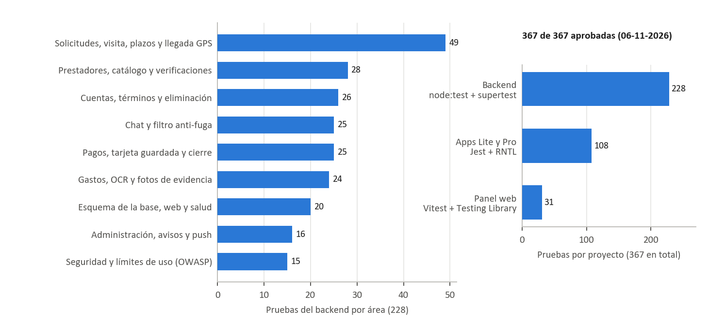
Figura 19. Pruebas automatizadas por área funcional del backend y por proyecto.
Fuente: Elaboración propia.
5.1.8. Consideraciones éticas y de credibilidad profesional
Al planificar las pruebas tomamos algunas decisiones éticas, en línea con el código de ética de la ACM (2018) y con la legislación de datos personales:
- No usamos dinero ni tarjetas reales. Todas las pruebas de pago se hacen en el ambiente de integración de Transbank, con sus tarjetas de prueba.
- Usamos datos ficticios en las pruebas y en el piloto. De quienes participen en la beta pedimos solo lo necesario, y pueden borrar su cuenta desde la app.
- Las entrevistas, las sesiones de usabilidad y la beta se hacen con consentimiento informado, con derecho a retirarse en cualquier momento.
- Informamos los resultados tal como ocurrieron, incluidas las pruebas fallidas y los riesgos aceptados. No inventamos ni ajustamos resultados para cumplir una meta, e identificamos como tales los valores calculados con datos de demostración.
- Corregimos los hallazgos de seguridad antes de publicar, y las contraseñas, las claves y el archivo .env nunca entran al repositorio ni a los informes.

5.2. Normas y Estándares
La Tabla 55 indica qué normas y estándares incorporamos, cómo los aplicamos en DeliMaster y por qué los consideramos necesarios.
Tabla 55. Normas y estándares incorporados y justificación.
Ámbito | Norma o estándar | Incorporación en DeliMaster | Justificación
Calidad y procesos | ISO/IEC 25010:2023 (SQuaRE, modelo de calidad del producto) | Clasificamos los requerimientos no funcionales por característica de calidad y los usamos como criterios en las matrices de decisión. | Ofrece un vocabulario común y medible para la calidad; permite demostrar que la seguridad, la fiabilidad y la usabilidad se trataron como requisitos y no como deseos.
Calidad y procesos | ISO/IEC/IEEE 29119 (pruebas de software), partes 2 y 3 | Estructura del plan de pruebas, niveles, técnicas y documentación de casos (Tabla 53). | Nos da un plan completo y auditable, y facilita repetir las pruebas cuando cambie el equipo o el producto.
Modelado | BPMN 2.0 (ISO/IEC 19510:2013) | Tres procesos principales y tres subprocesos modelados con piscinas, carriles, eventos, compuertas y flujos de mensaje. | Notación estándar comprensible para el negocio y para TI; evita ambigüedades al describir plazos, decisiones y participantes externos.
Modelado | UML 2.5.1 (ISO/IEC 19505) | Casos de uso, componentes y despliegue de la infraestructura. | Lenguaje estándar de la ingeniería de software; permite que cualquier profesional interprete la arquitectura sin explicaciones adicionales.
Seguridad | ISO/IEC 27001:2022 e ISO/IEC 27002:2022 | Controles de acceso, criptografía, registros, respaldo, gestión de vulnerabilidades y desarrollo seguro aplicados como referencia. | La plataforma custodia dinero y datos personales; adoptar sus controles prepara una eventual certificación y ordena la gestión del riesgo.
Seguridad | OWASP API Security Top 10 (2023), Mobile Top 10 (2024) y Top 10 (2021) | Análisis de seguridad con 15 hallazgos corregidos y pruebas de ataque automatizadas. | Son las listas de riesgos de referencia para APIs, aplicaciones móviles y web; permiten priorizar lo que realmente se explota.
Seguridad | PCI DSS v4.0.1 (a través de Transbank) | Los datos de tarjeta solo se ingresan en Transbank; DeliMaster guarda el identificador de inscripción cifrado y los últimos 4 dígitos. | Delegar la captura de la tarjeta reduce el alcance del cumplimiento al nivel de menor exigencia y elimina el riesgo de filtrar tarjetas.
Protocolos | RFC 9110 (HTTP), RFC 8446 (TLS 1.3) y RFC 6455 (WebSocket) | API REST con códigos de estado estándar, cifrado TLS en todo tramo público y Socket.io sobre WebSocket. | Dan interoperabilidad y confidencialidad en redes públicas y móviles.
Protocolos | RFC 7519 (JWT), RFC 8259 (JSON) y RFC 9562 (UUID) | Sesiones con JWT HS256 de algoritmo fijado; intercambio en JSON; identificadores UUID. | Formatos estándar y probados; el UUID generado en el teléfono hace posible la cola sin conexión sin duplicados.
Datos | ISO 8601 (fechas) e ISO 4217 (monedas) | Fechas con zona horaria (timestamptz) y montos en pesos chilenos enteros. | Evitan errores de zona horaria en los plazos y de redondeo en el ledger, ya que el CLP no tiene decimales.
Accesibilidad | WCAG 2.2, nivel AA (objetivo) | Contraste, tamaños táctiles, etiquetas accesibles (usadas también por las pruebas) y modo oscuro. | Parte de los usuarios tiene baja alfabetización digital o dificultades visuales; las etiquetas accesibles además hacen las pruebas más estables.
Gestión de servicios | ITIL 4 e ISO/IEC 20000-1:2018 | Gestión del nivel de servicio: los cinco acuerdos de la sección 4.2, con gestor, metas y compromisos de continuidad. | Estructuran la operación posterior al desarrollo, que es donde una plataforma de pagos se juega la confianza de sus usuarios.
Gestión del proyecto | Guía Scrum (2020) | Sprints con revisión y retrospectiva, roles, backlog y jefe de proyecto rotativo. | Es un marco adaptativo adecuado a requisitos cambiantes, y calza con la rotación de la jefatura de proyecto que pide la guía de la asignatura.
Legal | Leyes N.º 19.628 y 21.719 (protección de datos personales) | Finalidad declarada, minimización, aceptación registrada con versión y fecha, contacto oculto y supresión de la cuenta. | La Ley 21.719 entra en vigencia el 1 de diciembre de 2026 y exige estándares que la plataforma ya cumple desde su diseño.
Legal | Ley N.º 19.496 (protección de los derechos de los consumidores) | Precio informado antes de pagar, reglas de devolución de la visita y canal de reclamo con resolución trazable. | Los clientes son consumidores y la plataforma intermedia el cobro: debe informar con claridad y permitir reclamar.
Regulación sectorial | Normativa SEC (instaladores eléctricos y de gas), SAG (plaguicidas) y Ley N.º 20.283 (CONAF) | Verificación obligatoria con vencimiento para electricidad, gas, agroquímicos y tala. | Son trabajos riesgosos para las personas o el medio ambiente; solo deben ofrecerlos quienes están habilitados.
Fuente: Elaboración propia.
Preferimos estándares que pudiéramos demostrar con el producto. OWASP, por ejemplo, se refleja en que cada hallazgo tiene una prueba que falla si se revierte la corrección, e ISO 4217, en que el esquema solo admite montos enteros.
- Conclusiones:
Al terminar esta etapa tenemos una plataforma que funciona de principio a fin en un piloto. Un cliente de Chillán o Coihueco puede describir su problema con sus palabras, elegir un maestro verificado, pagar en garantía con Transbank, incluso con su tarjeta guardada, confirmar la llegada del maestro, revisar los gastos y cerrar el trabajo. El maestro, por su parte, recibe avisos, controla su dinero y trabaja sabiendo que el pago existe. Lo construimos con apoyo de IA, como declaramos en la sección 1.1, y las 367 pruebas automatizadas respaldan que hace lo que decimos.
Las matrices de decisión confirmaron que convenía un solo lenguaje en todo el sistema y nos llevaron a corregir nuestro primer diseño, sobre todo al cambiar SQLite por PostgreSQL, porque poder escribir las reglas en la propia base resultó decisivo para cuidar dinero de terceros. Los estudios de factibilidad indican que el proyecto se puede construir, que ponerlo en marcha depende de trámites ya identificados y que es económicamente viable: se alcanza el equilibrio con 46 servicios al mes y, en el escenario base, la inversión se recupera en el mes 26. Eso sí, todo depende de crecer más de 7 % mensual, y ese supuesto todavía no lo hemos comprobado con datos reales.
Lo que más aprendimos es que las promesas de un servicio hay que protegerlas en la arquitectura y no solo en la pantalla. Que los plazos corran aunque nadie abra la app, que el reembolso se ejecute primero en Transbank y que el libro contable no admita borrados son decisiones que convierten un SLA en algo verificable. Lo que falta es lo más importante: probar la plataforma con clientes y maestros de Chillán y Coihueco, medir los KPI con datos reales y llevar esos resultados al informe final de la semana 14.
- Referencias bibliográficas
ACM. (2018). ACM code of ethics and professional conduct. Association for Computing Machinery. https://www.acm.org/code-of-ethics
Akerlof, G. A. (1970). The market for "lemons": Quality uncertainty and the market mechanism. The Quarterly Journal of Economics, 84(3), 488–500. https://doi.org/10.2307/1879431
AXELOS. (2019). ITIL foundation: ITIL 4 edition. TSO.
Bray, T. (Ed.). (2017). The JavaScript Object Notation (JSON) data interchange format (RFC 8259). IETF. https://doi.org/10.17487/RFC8259
Brooke, J. (1996). SUS: A "quick and dirty" usability scale. En P. W. Jordan, B. Thomas, B. A. Weerdmeester e I. L. McClelland (Eds.), Usability evaluation in industry (pp. 189–194). Taylor & Francis.
Cohn, M. (2004). User stories applied: For agile software development. Addison-Wesley.
Davis, K., Peabody, B., y Leach, P. (2024). Universally unique identifiers (UUIDs) (RFC 9562). IETF. https://doi.org/10.17487/RFC9562
Expo. (2026). Expo documentation: EAS Build, EAS Update and push notifications. https://docs.expo.dev
Fette, I., y Melnikov, A. (2011). The WebSocket protocol (RFC 6455). IETF. https://doi.org/10.17487/RFC6455
Fielding, R., Nottingham, M., y Reschke, J. (Eds.). (2022). HTTP semantics (RFC 9110). IETF. https://doi.org/10.17487/RFC9110
Grafana Labs. (2026). k6 documentation. https://grafana.com/docs/k6/
Gu, G., y Zhu, F. (2021). Trust and disintermediation: Evidence from an online freelance marketplace. Management Science, 67(2), 794–807.
ISO. (2019b). ISO 8601-1:2019. Date and time — Representations for information interchange.
ISO. (2015). ISO 4217:2015. Codes for the representation of currencies.
ISO/IEC. (2012). ISO/IEC 19505-2:2012. Information technology — Object Management Group Unified Modeling Language (OMG UML) — Superstructure.
ISO/IEC. (2013). ISO/IEC 19510:2013. Information technology — Object Management Group Business Process Model and Notation.
ISO/IEC. (2018). ISO/IEC 20000-1:2018. Information technology — Service management — Part 1: Service management system requirements.
ISO/IEC. (2022a). ISO/IEC 27001:2022. Information security, cybersecurity and privacy protection — Information security management systems — Requirements.
ISO/IEC. (2022b). ISO/IEC 27002:2022. Information security, cybersecurity and privacy protection — Information security controls.
ISO/IEC. (2023). ISO/IEC 25010:2023. Systems and software engineering — Systems and software Quality Requirements and Evaluation (SQuaRE) — Product quality model.
ISO/IEC/IEEE. (2021). ISO/IEC/IEEE 29119-3:2021. Software and systems engineering — Software testing — Part 3: Test documentation.
Jones, M., Bradley, J., y Sakimura, N. (2015). JSON Web Token (JWT) (RFC 7519). IETF. https://doi.org/10.17487/RFC7519
Kleppmann, M., Wiggins, A., van Hardenberg, P., y McGranaghan, M. (2019). Local-first software: You own your data, in spite of the cloud. En Proceedings of the 2019 ACM SIGPLAN International Symposium on New Ideas, New Paradigms, and Reflections on Programming and Software (pp. 154–178). https://doi.org/10.1145/3359591.3359737
Ley N.º 19.496. (1997). Establece normas sobre protección de los derechos de los consumidores. https://www.bcn.cl/leychile
Ley N.º 19.628. (1999). Sobre protección de la vida privada. https://www.bcn.cl/leychile
Ley N.º 20.283. (2008). Sobre recuperación del bosque nativo y fomento forestal. https://www.bcn.cl/leychile
Ley N.º 20.659. (2013). Simplifica el régimen de constitución, modificación y disolución de las sociedades comerciales. https://www.bcn.cl/leychile
Ley N.º 21.719. (2024). Regula la protección y el tratamiento de los datos personales y crea la Agencia de Protección de Datos Personales. https://www.bcn.cl/leychile
Object Management Group. (2014). Business Process Model and Notation (BPMN), version 2.0.2. https://www.omg.org/spec/BPMN/2.0.2
Object Management Group. (2017). Unified Modeling Language (UML), version 2.5.1. https://www.omg.org/spec/UML/2.5.1
OWASP Foundation. (2021a). OWASP Top 10: 2021. https://owasp.org/Top10/
OWASP Foundation. (2023). OWASP API Security Top 10: 2023. https://owasp.org/API-Security/
OWASP Foundation. (2024). OWASP Mobile Top 10: 2024 y Mobile Application Security Verification Standard (MASVS) 2. https://mas.owasp.org/
Parker, G. G., Van Alstyne, M. W., y Choudary, S. P. (2016). Platform revolution: How networked markets are transforming the economy and how to make them work for you. W. W. Norton & Company.
PCI Security Standards Council. (2024). Payment Card Industry Data Security Standard, v4.0.1. https://www.pcisecuritystandards.org
PostgreSQL Global Development Group. (2024). PostgreSQL 17 documentation. https://www.postgresql.org/docs/17/
Pressman, R. S., y Maxim, B. R. (2020). Software engineering: A practitioner's approach (9.ª ed.). McGraw-Hill.
Rescorla, E. (2018). The Transport Layer Security (TLS) protocol version 1.3 (RFC 8446). IETF. https://doi.org/10.17487/RFC8446
Resnick, P., Kuwabara, K., Zeckhauser, R., y Friedman, E. (2000). Reputation systems. Communications of the ACM, 43(12), 45–48. https://doi.org/10.1145/355112.355122
Richards, M., y Ford, N. (2020). Fundamentals of software architecture: An engineering approach. O'Reilly Media.
Sapag Chain, N., Sapag Chain, R., y Sapag Puelma, J. M. (2014). Preparación y evaluación de proyectos (6.ª ed.). McGraw-Hill.
Schwaber, K., y Sutherland, J. (2020). La Guía Scrum. https://scrumguides.org
Smith, R. (2007). An overview of the Tesseract OCR engine. En Ninth International Conference on Document Analysis and Recognition (ICDAR 2007) (Vol. 2, pp. 629–633). IEEE. https://doi.org/10.1109/ICDAR.2007.4376991
Sommerville, I. (2016). Software engineering (10.ª ed.). Pearson.
Tailscale. (2026). Tailscale Funnel. https://tailscale.com/kb/1223/funnel
TeleSemana. (2024, 21 de marzo). El 94,3% de los hogares de Chile tiene acceso a Internet y se reduce la brecha de conectividad con las zonas rurales. https://www.telesemana.com/blog/2024/03/21/el-943-de-los-hogares-de-chile-tiene-acceso-a-internet-y-se-reduce-la-brecha-de-conectividad-con-las-zonas-rurales/
Transbank. (2026a). Transbank Developers: Webpay Plus, Oneclick Mall y SDK para Node.js. https://www.transbankdevelopers.cl
Transbank. (2026b). Tarifas Webpay. https://ayuda.transbank.cl/tarifas-vender-webpay
Triantaphyllou, E. (2000). Multi-criteria decision making methods: A comparative study. Springer.
W3C. (2023). Web Content Accessibility Guidelines (WCAG) 2.2. https://www.w3.org/TR/WCAG22/
- Anexos
Anexo A. Diccionario de datos
Generamos este diccionario desde el esquema real de la base delimaster (PostgreSQL 17.11, migraciones 001 a 020). Para cada tabla indicamos el nombre de la columna, su tipo, si admite nulos, su rol como clave (PK, clave primaria; FK, clave foránea, con la tabla a la que apunta; UQ, valor único) y su descripción. Al final de cada tabla listamos las reglas que la base aplica por sí misma (restricciones CHECK y disparadores).
Tabla 56. Diccionario de datos: tabla usuarios.
Columna | Tipo | Nulo | Clave | Descripción
id | uuid | No | PK | Identificador único de la cuenta. Por defecto: gen_random_uuid().
rol | rol_usuario | No | — | Perfil: cliente, prestador o admin.
nombre | text | No | — | Nombre completo (nombres y apellidos) para mostrar.
email | text | No | UQ | Correo de acceso; único sin distinguir mayúsculas.
telefono | text | Sí | — | Celular de contacto; no se muestra a la contraparte antes del pago.
password_hash | text | No | — | Hash bcrypt (costo 12) de la contraseña.
comuna | text | Sí | — | Comuna del usuario (Chillán o Coihueco).
activo | boolean | No | — | Falso si la administración desactivó la cuenta. Por defecto: true.
creado_en | timestamptz | No | — | Fecha de creación. Por defecto: now().
actualizado_en | timestamptz | No | — | Última modificación (disparador). Por defecto: now().
desactivado_motivo | text | Sí | — | Motivo de la desactivación.
desactivado_por | uuid | Sí | FK → usuarios.id | Administrador que desactivó la cuenta.
desactivado_en | timestamptz | Sí | — | Fecha de la desactivación.
terminos_version | text | Sí | — | Versión de los términos aceptada (vigente: 1.4).
terminos_aceptados_en | timestamptz | Sí | — | Fecha de aceptación de los términos.
sesiones_desde | timestamptz | Sí | — | Invalida los JWT emitidos antes de esta fecha (cambio o recuperación de contraseña).
eliminada_en | timestamptz | Sí | — | Fecha de supresión de la cuenta (datos personales anonimizados).
nombres | text | Sí | — | Nombres de la persona.
apellidos | text | Sí | — | Apellidos de la persona.
Fuente: Esquema de la base delimaster. Cuentas de clientes, prestadores y administradores, con aceptación de términos y estado de la cuenta.
Reglas de integridad de usuarios: Disparador usuarios_actualizado.
Tabla 57. Diccionario de datos: tabla codigos_recuperacion.
Columna | Tipo | Nulo | Clave | Descripción
id | uuid | No | PK | Identificador del código. Por defecto: gen_random_uuid().
usuario_id | uuid | No | FK → usuarios.id | Cuenta que pidió la recuperación.
codigo_hash | text | No | — | Hash del código de 6 dígitos.
expira_en | timestamptz | No | — | Vencimiento (15 minutos).
intentos | smallint | No | — | Intentos fallidos (se anula al quinto). Por defecto: 0.
usado_en | timestamptz | Sí | — | Fecha de uso.
creado_en | timestamptz | No | — | Fecha de emisión. Por defecto: now().
Fuente: Esquema de la base delimaster. Códigos de un solo uso para recuperar la contraseña (se guarda solo su hash).
Tabla 58. Diccionario de datos: tabla dispositivos_push.
Columna | Tipo | Nulo | Clave | Descripción
token | text | No | PK | Token de Expo Push del teléfono.
usuario_id | uuid | No | FK → usuarios.id | Cuenta asociada.
plataforma | text | No | — | ios o android.
actualizado_en | timestamptz | No | — | Último registro del token. Por defecto: now().
Fuente: Esquema de la base delimaster. Teléfonos registrados para recibir notificaciones push con la app cerrada.
Reglas de integridad de dispositivos_push: ((plataforma = IN ('ios', 'android'))).
Tabla 59. Diccionario de datos: tabla notificaciones.
Columna | Tipo | Nulo | Clave | Descripción
id | bigint | No | PK | Identificador del aviso.
usuario_id | uuid | No | FK → usuarios.id | Destinatario.
titulo | text | No | — | Título breve del aviso.
texto | text | No | — | Contenido (sin teléfonos, correos ni direcciones).
solicitud_id | uuid | Sí | FK → solicitudes.id | Solicitud relacionada, si existe.
tipo | text | No | — | solicitud o pago. Por defecto: solicitud.
leida_en | timestamptz | Sí | — | Fecha de lectura; nulo si no se ha leído.
creado_en | timestamptz | No | — | Fecha del aviso. Por defecto: now().
Fuente: Esquema de la base delimaster. Avisos dentro de la app (cambios de estado y pagos), con marca de lectura.
Reglas de integridad de notificaciones: ((tipo = IN ('solicitud', 'pago'))).
Tabla 60. Diccionario de datos: tabla prestadores.
Columna | Tipo | Nulo | Clave | Descripción
usuario_id | uuid | No | PK  FK → usuarios.id | Cuenta del prestador (relación uno a uno con usuarios).
descripcion | text | Sí | — | Presentación del maestro.
comunas_atendidas | text[] | No | — | Comunas donde trabaja. Por defecto: {}[].
disponible | boolean | No | — | Visible en el catálogo si es verdadero. Por defecto: true.
calificacion_promedio | numeric | No | — | Promedio de estrellas, recalculado desde resenas. Por defecto: 0.
trabajos_cerrados | integer | No | — | Trabajos cerrados en la plataforma. Por defecto: 0.
banco | text | Sí | — | Banco para las transferencias.
tipo_cuenta | text | Sí | — | Corriente, vista, ahorro o CuentaRUT.
numero_cuenta | text | Sí | — | Número de la cuenta bancaria.
actualizado_en | timestamptz | No | — | Última modificación (disparador). Por defecto: now().
total_resenas | integer | No | — | Cantidad de reseñas recibidas. Por defecto: 0.
rut | text | Sí | — | RUT validado del titular.
dias_atencion | smallint[] | No | — | Días de atención (1 = lunes … 7 = domingo). Por defecto: {1,2,3,4,5,6,7}[].
hora_inicio | time | No | — | Inicio del horario (desde 08:00). Por defecto: 08:00:00.
hora_fin | time | No | — | Término del horario (hasta 24:00). Por defecto: 24:00:00.
Fuente: Esquema de la base delimaster. Ficha del prestador: descripción, comunas, reputación, horario y datos bancarios.
Reglas de integridad de prestadores: (((hora_fin > hora_inicio) AND ((cardinality(dias_atencion) >= 1) AND (cardinality(dias_atencion) <= 7)) AND (dias_atencion <@ '{1,2,3,4,5,6,7}'))); ((total_resenas >= 0)); Disparador prestadores_actualizado.
Tabla 61. Diccionario de datos: tabla categorias.
Columna | Tipo | Nulo | Clave | Descripción
id | integer | No | PK | Identificador de la categoría.
slug | text | No | UQ | Clave única en texto (por ejemplo, electricidad).
nombre | text | No | — | Nombre visible del oficio.
tipo | text | No | — | oficio o campo.
requiere_verificacion | boolean | No | — | Exige verificación aprobada y vigente para aparecer. Por defecto: false.
organismo | text | Sí | — | SEC, SAG o CONAF.
palabras_clave | text[] | No | — | Términos que usa el intérprete de lenguaje natural. Por defecto: {}[].
activa | boolean | No | — | Habilitada en Chillán y Coihueco. Por defecto: false.
Fuente: Esquema de la base delimaster. Oficios y trabajos de campo; indica si requieren verificación y ante qué organismo.
Reglas de integridad de categorias: ((organismo = IN ('SEC', 'SAG', 'CONAF'))); ((tipo = IN ('oficio', 'campo'))).
Tabla 62. Diccionario de datos: tabla prestador_categorias.
Columna | Tipo | Nulo | Clave | Descripción
prestador_id | uuid | No | PK  FK → prestadores.usuario_id | Prestador que ofrece la categoría.
categoria_id | integer | No | PK  FK → categorias.id | Categoría ofrecida.
Fuente: Esquema de la base delimaster. Relación muchos a muchos entre prestadores y las categorías que ofrecen.
Tabla 63. Diccionario de datos: tabla verificaciones.
Columna | Tipo | Nulo | Clave | Descripción
id | uuid | No | PK | Identificador de la verificación. Por defecto: gen_random_uuid().
prestador_id | uuid | No | FK → prestadores.usuario_id | Prestador solicitante.
categoria_id | integer | No | FK → categorias.id | Categoría regulada.
organismo | text | No | — | SEC, SAG o CONAF.
numero_registro | text | No | — | N.º de registro o licencia declarado.
estado | estado_verificacion | No | — | pendiente, aprobada o rechazada. Por defecto: pendiente.
fuente_url | text | Sí | — | Enlace de la consulta oficial (solo http o https).
observacion | text | Sí | — | Comentario de la revisión; obligatorio al rechazar.
revisado_por | uuid | Sí | FK → usuarios.id | Administrador que revisó.
revisado_en | timestamptz | Sí | — | Fecha de la revisión.
creado_en | timestamptz | No | — | Fecha de la solicitud. Por defecto: now().
codigo_certificado | text | Sí | — | Código del certificado SEC (bajo el QR).
vence_en | date | Sí | — | Vencimiento; obligatorio en la SEC (máximo 93 días).
Fuente: Esquema de la base delimaster. Solicitudes de verificación ante SEC, SAG o CONAF, con revisión y vencimiento.
Reglas de integridad de verificaciones: (((estado = 'pendiente') OR ((revisado_en IS NOT NULL) AND ((estado <> 'rechazada') OR (observacion IS NOT NULL))))); (((organismo <> 'SEC') OR (estado <> 'aprobada') OR (vence_en IS NOT NULL))); ((organismo = IN ('SEC', 'SAG', 'CONAF'))).
Tabla 64. Diccionario de datos: tabla fotos_trabajo.
Columna | Tipo | Nulo | Clave | Descripción
id | uuid | No | PK | Identificador de la foto. Por defecto: gen_random_uuid().
prestador_id | uuid | No | FK → prestadores.usuario_id | Prestador dueño del portafolio.
solicitud_id | uuid | Sí | FK → solicitudes.id | Trabajo asociado, si existe.
url | text | No | — | Ubicación de la imagen.
creado_en | timestamptz | No | — | Fecha de carga. Por defecto: now().
Fuente: Esquema de la base delimaster. Fotos de portafolio del prestador que se muestran en su perfil.
Tabla 65. Diccionario de datos: tabla solicitudes.
Columna | Tipo | Nulo | Clave | Descripción
id | uuid | No | PK | Identificador (UUID generado en el teléfono para la cola sin conexión).
grupo_id | uuid | Sí | — | Agrupa las solicitudes creadas desde una misma frase.
cliente_id | uuid | No | FK → usuarios.id | Cliente que pide el servicio.
prestador_id | uuid | Sí | FK → prestadores.usuario_id | Maestro asignado; nulo mientras está «creada».
categoria_id | integer | No | FK → categorias.id | Oficio detectado o elegido.
descripcion_original | text | No | — | Texto escrito por el cliente.
comuna | text | Sí | — | Chillán o Coihueco.
latitud | numeric | Sí | — | Latitud del punto marcado por el cliente.
longitud | numeric | Sí | — | Longitud del punto marcado.
precio_acordado | integer | Sí | — | Precio total en pesos.
estado | estado_solicitud | No | — | Estado en la máquina de estados (12 valores). Por defecto: creada.
creado_en_dispositivo | timestamptz | Sí | — | Momento de creación en el teléfono (cola sin conexión).
creado_en | timestamptz | No | — | Registro en el servidor. Por defecto: now().
actualizado_en | timestamptz | No | — | Última modificación (disparador). Por defecto: now().
cerrado_en | timestamptz | Sí | — | Fecha del cierre oficial.
asignada_en | timestamptz | Sí | — | Inicio del plazo de 30 minutos.
confirmada_en | timestamptz | Sí | — | Aceptación del precio.
finalizada_en | timestamptz | Sí | — | Inicio del plazo de 72 horas.
motivo_disputa | text | Sí | — | Problema reportado por el cliente.
modalidad | text | No | — | precio_cerrado o visita. Por defecto: precio_cerrado.
tarifa_visita | integer | Sí | — | Valor de la visita dentro del rango de la zona.
visita_programada_en | timestamptz | Sí | — | Fecha y hora acordadas para la visita.
codigo_llegada | text | Sí | — | Código de 4 dígitos que dicta el cliente.
intentos_codigo | smallint | No | — | Intentos fallidos del código (máximo 5). Por defecto: 0.
llegada_en | timestamptz | Sí | — | Confirmación de la llegada.
direccion | text | Sí | — | Dirección exacta (5 a 200 caracteres), visible para el maestro tras el pago.
referencia | text | Sí | — | Referencia para llegar (hasta 200 caracteres).
llegada_latitud | numeric | Sí | — | Latitud del maestro al confirmar la llegada.
llegada_longitud | numeric | Sí | — | Longitud del maestro al confirmar la llegada.
llegada_distancia_m | integer | Sí | — | Distancia al punto del cliente (debe ser ≤ 1.500 m).
Fuente: Esquema de la base delimaster. Solicitud de servicio con su modalidad, ubicación, precio, visita, llegada y estado.
Reglas de integridad de solicitudes: (((estado = IN ('creada', 'cancelada')) OR (prestador_id IS NOT NULL))); ((codigo_llegada ~ '^[0-9]{4}$')); (((direccion IS NULL) OR ((length(direccion) >= 5) AND (length(direccion) <= 200)))); (((llegada_distancia_m IS NULL) OR (llegada_distancia_m >= 0))); ((modalidad = IN ('precio_cerrado', 'visita'))); ((precio_acordado > 0)); (((referencia IS NULL) OR (length(referencia) <= 200))); ((tarifa_visita > 0)); (((modalidad = 'precio_cerrado') OR ((tarifa_visita IS NOT NULL) AND (visita_programada_en IS NOT NULL)))); Disparador solicitudes_actualizado.
Tabla 66. Diccionario de datos: tabla solicitud_eventos.
Columna | Tipo | Nulo | Clave | Descripción
id | bigint | No | PK | Identificador del evento.
solicitud_id | uuid | No | FK → solicitudes.id | Solicitud afectada.
estado_anterior | estado_solicitud | Sí | — | Estado previo (nulo al crear).
estado_nuevo | estado_solicitud | No | — | Estado resultante.
actor_id | uuid | Sí | FK → usuarios.id | Usuario que provocó el cambio; nulo si fue el reloj del sistema.
detalle | text | Sí | — | Descripción legible del cambio.
creado_en | timestamptz | No | — | Fecha del cambio. Por defecto: now().
Fuente: Esquema de la base delimaster. Historial de auditoría de cada cambio de estado de una solicitud.
Tabla 67. Diccionario de datos: tabla cotizaciones.
Columna | Tipo | Nulo | Clave | Descripción
id | uuid | No | PK | Identificador de la cotización. Por defecto: gen_random_uuid().
solicitud_id | uuid | No | FK → solicitudes.id | Solicitud cotizada.
prestador_id | uuid | No | FK → prestadores.usuario_id | Maestro que cotiza.
mano_obra | integer | No | — | Valor de la mano de obra.
materiales | integer | No | — | Valor de los materiales. Por defecto: 0.
total | integer | No | — | Mano de obra + materiales (restricción).
detalle | text | No | — | Descripción del trabajo (10 a 1.000 caracteres).
estado | text | No | — | pendiente, aceptada, rechazada o reemplazada. Por defecto: pendiente.
creado_en | timestamptz | No | — | Fecha de emisión. Por defecto: now().
respondida_en | timestamptz | Sí | — | Fecha de la respuesta del cliente.
Fuente: Esquema de la base delimaster. Cotizaciones del maestro tras el diagnóstico, con sus correcciones.
Reglas de integridad de cotizaciones: ((total = (mano_obra + materiales))); (((length(detalle) >= 10) AND (length(detalle) <= 1000))); ((estado = IN ('pendiente', 'aceptada', 'rechazada', 'reemplazada'))); ((mano_obra >= 0)); ((materiales >= 0)); ((total > 0)).
Tabla 68. Diccionario de datos: tabla mensajes.
Columna | Tipo | Nulo | Clave | Descripción
id | bigint | No | PK | Identificador del mensaje.
solicitud_id | uuid | No | FK → solicitudes.id | Chat al que pertenece.
emisor_id | uuid | No | FK → usuarios.id | Autor del mensaje.
contenido | text | No | — | Texto (hasta 1.000 caracteres).
bloqueado | boolean | No | — | Verdadero si el filtro lo bloqueó (se guarda, pero no se entrega). Por defecto: false.
motivo_bloqueo | text | Sí | — | Tipo de dato detectado (teléfono, correo, pago externo…).
creado_en | timestamptz | No | — | Fecha de envío. Por defecto: now().
foto_id | uuid | Sí | FK → evidencias.id | Foto adjunta, si existe.
Fuente: Esquema de la base delimaster. Mensajes del chat de cada solicitud, incluidos los bloqueados por el filtro.
Tabla 69. Diccionario de datos: tabla evidencias.
Columna | Tipo | Nulo | Clave | Descripción
id | uuid | No | PK | Identificador de la foto. Por defecto: gen_random_uuid().
solicitud_id | uuid | No | FK → solicitudes.id | Solicitud asociada.
autor_id | uuid | No | FK → usuarios.id | Quién subió la foto.
rol | text | No | — | cliente o prestador.
archivo | text | No | — | Nombre del archivo almacenado.
descripcion | text | Sí | — | Descripción breve (hasta 200 caracteres).
creado_en | timestamptz | No | — | Fecha de carga (no se puede borrar: disparador). Por defecto: now().
Fuente: Esquema de la base delimaster. Fotos del trabajo terminado (prestador) y del problema reportado (cliente).
Reglas de integridad de evidencias: ((char_length(descripcion) <= 200)); ((rol = IN ('cliente', 'prestador'))); Disparador evidencias_sin_borrado.
Tabla 70. Diccionario de datos: tabla resenas.
Columna | Tipo | Nulo | Clave | Descripción
id | uuid | No | PK | Identificador de la reseña. Por defecto: gen_random_uuid().
solicitud_id | uuid | No | FK → solicitudes.id  UQ | Solicitud cerrada calificada (una reseña por solicitud).
cliente_id | uuid | No | FK → usuarios.id | Cliente que califica.
prestador_id | uuid | No | FK → prestadores.usuario_id | Maestro calificado.
estrellas | smallint | No | — | Calificación de 1 a 5.
comentario | text | Sí | — | Comentario opcional.
creado_en | timestamptz | No | — | Fecha de la reseña. Por defecto: now().
Fuente: Esquema de la base delimaster. Calificación de 1 a 5 estrellas de un trabajo cerrado.
Reglas de integridad de resenas: (((estrellas >= 1) AND (estrellas <= 5))); Disparador resenas_solo_cerradas.
Tabla 71. Diccionario de datos: tabla pagos.
Columna | Tipo | Nulo | Clave | Descripción
id | uuid | No | PK | Identificador del pago. Por defecto: gen_random_uuid().
solicitud_id | uuid | No | FK → solicitudes.id | Solicitud cobrada.
orden_compra | text | No | UQ | Orden de compra única enviada a Transbank.
token_webpay | text | Sí | UQ | Token de la transacción Webpay Plus.
monto | integer | No | — | Monto en pesos fijado por el servidor.
estado | estado_pago | No | — | iniciado, autorizado, rechazado o anulado. Por defecto: iniciado.
respuesta | jsonb | Sí | — | Respuesta completa de Transbank (auditoría).
creado_en | timestamptz | No | — | Inicio del pago. Por defecto: now().
actualizado_en | timestamptz | No | — | Última modificación (disparador). Por defecto: now().
concepto | text | No | — | total, visita o saldo. Por defecto: total.
medio | text | No | — | webpay u oneclick. Por defecto: webpay.
orden_hija | text | Sí | UQ | Orden de la tienda hija en Oneclick Mall.
Fuente: Esquema de la base delimaster. Transacciones con Transbank (Webpay Plus u Oneclick) por visita, saldo o total.
Reglas de integridad de pagos: ((concepto = IN ('total', 'visita', 'saldo'))); ((medio = IN ('webpay', 'oneclick'))); ((monto > 0)); Disparador pagos_actualizado.
Tabla 72. Diccionario de datos: tabla ledger_movimientos.
Columna | Tipo | Nulo | Clave | Descripción
id | uuid | No | PK | Identificador del movimiento. Por defecto: gen_random_uuid().
solicitud_id | uuid | No | FK → solicitudes.id | Solicitud asociada.
pago_id | uuid | No | FK → pagos.id  UQ | Pago que lo respalda (uno a uno).
prestador_id | uuid | No | FK → prestadores.usuario_id | Maestro beneficiario.
monto_bruto | integer | No | — | Monto pagado por el cliente.
comision | integer | No | — | Comisión de DeliMaster (12 %).
monto_neto | integer | No | — | Monto para el maestro.
estado | estado_ledger | No | — | retenido, liberado, transferido o reembolsado. Por defecto: retenido.
comprobante | text | Sí | — | N.º de comprobante de la transferencia.
creado_en | timestamptz | No | — | Retención del dinero. Por defecto: now().
liberado_en | timestamptz | Sí | — | Cierre del servicio.
transferido_en | timestamptz | Sí | — | Registro de la transferencia.
concepto | text | No | — | total, visita o saldo (único por solicitud). Por defecto: total.
monto_reembolsado | integer | No | — | Parte devuelta al cliente en una devolución parcial. Por defecto: 0.
Fuente: Esquema de la base delimaster. Libro contable de garantía: estado del dinero de cada pago autorizado.
Reglas de integridad de ledger_movimientos: ((monto_bruto = ((comision + monto_neto) + monto_reembolsado))); ((((estado = 'retenido') AND (liberado_en IS NULL) AND (transferido_en IS NULL)) OR ((estado = 'liberado') AND (liberado_en IS NOT NULL) AND (transferido_en IS NULL)) OR ((estado =…; ((comision >= 0)); ((concepto = IN ('total', 'visita', 'saldo'))); ((monto_bruto > 0)); ((monto_neto > 0)); ((monto_reembolsado >= 0)); Único: (solicitud_id, concepto); Disparador ledger_sin_borrado.
Tabla 73. Diccionario de datos: tabla ledger_eventos.
Columna | Tipo | Nulo | Clave | Descripción
id | bigint | No | PK | Identificador del evento.
movimiento_id | uuid | No | FK → ledger_movimientos.id | Movimiento afectado.
estado_anterior | estado_ledger | Sí | — | Estado previo.
estado_nuevo | estado_ledger | No | — | Estado resultante.
monto | integer | No | — | Monto involucrado.
actor_id | uuid | Sí | FK → usuarios.id | Usuario responsable; nulo si fue automático.
creado_en | timestamptz | No | — | Fecha del cambio. Por defecto: now().
detalle | text | Sí | — | Descripción del cambio.
Fuente: Esquema de la base delimaster. Auditoría inmutable de los cambios de estado del ledger.
Tabla 74. Diccionario de datos: tabla tarjetas.
Columna | Tipo | Nulo | Clave | Descripción
usuario_id | uuid | No | PK  FK → usuarios.id | Cliente dueño de la tarjeta (una por cliente).
tbk_user | text | No | — | Identificador de la inscripción en Oneclick, cifrado con AES-256-GCM.
tipo | text | Sí | — | Marca de la tarjeta.
ultimos4 | text | No | — | Últimos cuatro dígitos (lo único visible).
creada_en | timestamptz | No | — | Fecha de inscripción. Por defecto: now().
Fuente: Esquema de la base delimaster. Tarjeta guardada del cliente en Oneclick Mall (identificador cifrado y últimos cuatro dígitos).
Reglas de integridad de tarjetas: ((ultimos4 ~ '^[0-9]{4}$')).
Tabla 75. Diccionario de datos: tabla inscripciones.
Columna | Tipo | Nulo | Clave | Descripción
token | text | No | PK | Token de la inscripción entregado por Transbank.
usuario_id | uuid | No | FK → usuarios.id | Cliente que inscribe la tarjeta.
url_webpay | text | No | — | Página de inscripción de Transbank.
solicitud_id | uuid | Sí | FK → solicitudes.id | Solicitud desde la que se inició, si existe.
volver_a | text | No | — | Pantalla de retorno en la app.
estado | text | No | — | iniciada, completada o rechazada. Por defecto: iniciada.
respuesta | jsonb | Sí | — | Respuesta de Transbank al finalizar.
creada_en | timestamptz | No | — | Inicio de la inscripción. Por defecto: now().
Fuente: Esquema de la base delimaster. Procesos de inscripción de tarjeta en Oneclick Mall y su resultado.
Reglas de integridad de inscripciones: ((estado = IN ('iniciada', 'completada', 'rechazada'))).
Tabla 76. Diccionario de datos: tabla gastos.
Columna | Tipo | Nulo | Clave | Descripción
id | uuid | No | PK | Identificador del gasto. Por defecto: gen_random_uuid().
solicitud_id | uuid | No | FK → solicitudes.id | Trabajo asociado.
prestador_id | uuid | No | FK → prestadores.usuario_id | Maestro que registra el gasto.
monto | integer | No | — | Monto en pesos (mayor que 0).
origen | origen_gasto | No | — | ocr o manual.
confianza_ocr | numeric | Sí | — | Confianza de la lectura (0 a 1).
imagen_url | text | Sí | — | Imagen de la boleta (registros anteriores a la tabla boletas).
descripcion | text | Sí | — | Detalle del material.
creado_en | timestamptz | No | — | Fecha de registro. Por defecto: now().
boleta_id | uuid | Sí | FK → boletas.id  UQ | Boleta asociada (una boleta por gasto).
rechazado_en | timestamptz | Sí | — | Fecha en que la administración rechazó el gasto en una disputa.
rechazo_motivo | text | Sí | — | Motivo del rechazo.
Fuente: Esquema de la base delimaster. Gastos en materiales del maestro por trabajo, con boleta opcional y posible rechazo.
Reglas de integridad de gastos: (((confianza_ocr >= (0)) AND (confianza_ocr <= (1)))); ((monto > 0)).
Tabla 77. Diccionario de datos: tabla boletas.
Columna | Tipo | Nulo | Clave | Descripción
id | uuid | No | PK | Identificador de la boleta. Por defecto: gen_random_uuid().
prestador_id | uuid | No | FK → prestadores.usuario_id | Maestro que la sube.
solicitud_id | uuid | No | FK → solicitudes.id | Trabajo asociado.
archivo | text | No | — | Nombre del archivo (se entrega con enlace firmado de 1 h).
ocr_monto | integer | Sí | — | Total leído por el OCR.
ocr_confianza | numeric | Sí | — | Confianza de la lectura (0 a 1).
ocr_lector | text | Sí | — | tesseract o google-vision.
ocr_texto | text | Sí | — | Texto completo reconocido.
creado_en | timestamptz | No | — | Fecha de carga. Por defecto: now().
Fuente: Esquema de la base delimaster. Fotos de boletas subidas y resultado de la lectura por OCR.
Reglas de integridad de boletas: (((ocr_confianza >= (0)) AND (ocr_confianza <= (1)))).
Tabla 78. Diccionario de datos: tabla schema_migrations.
Columna | Tipo | Nulo | Clave | Descripción
nombre | text | No | PK | Archivo de migración aplicado (001 a 020).
aplicada_en | timestamptz | No | — | Fecha de aplicación. Por defecto: now().
Fuente: Esquema de la base delimaster. Control de las migraciones SQL aplicadas a la base.

